**实验三 专题地图编制**

学号： 姓名： 专业：

1. **实验类型**

验证性实验

1. **实验目的**

（1）通过制作行政区划图，了解符号化、标注、格网绘制及地图整饰的意义；掌握基本的符号化方法、自动标注、地图整饰和输出；对数字地图制作有初步的认识。

（2）通过制作土地利用现状图，了解并掌握土地利用相关专题地图的符号化过程，掌握符号库的调用与制作，掌握地图副图的制作。

**三、实验数据**

（1）南京市行政区划图矢量数据；

（2）洪濑镇土地利用矢量数据；

（3）洪濑镇土地利用现状成图。

**四、实验内容**

（1）南京部分地区行政区划图制作内容。

①数据的符号化显示：加载南京市的区县；对高速公路、地铁轻轨和铁路分别设计线符号并进行表达；对重点大学进行符号化表达；

②标注：对南京市区、市政府、县政府、地铁、道路、河流（长江）分别进行手动或自动标注；

③绘制坐标网格；

④添加地图整饰要素：添加图例；添加指北针；添加比例尺；添加图名。

（2）洪濑镇土地利用现状图制作。

①数据符号化：调用外源的符号库style；根据底图规定进行先择合适的填充符号并进行符号化；

②绘制坐标网格（采用方里网格）；

③添加图幅整饰要素：添加图例；添加指北针；添加比例尺；添加图名。

1. **实验步骤**

**5.1 南京部分地区行政区划图**

（1）布局设置

1）地图模板；双击进入软件，点击创建“空白地图”，如图1所示。

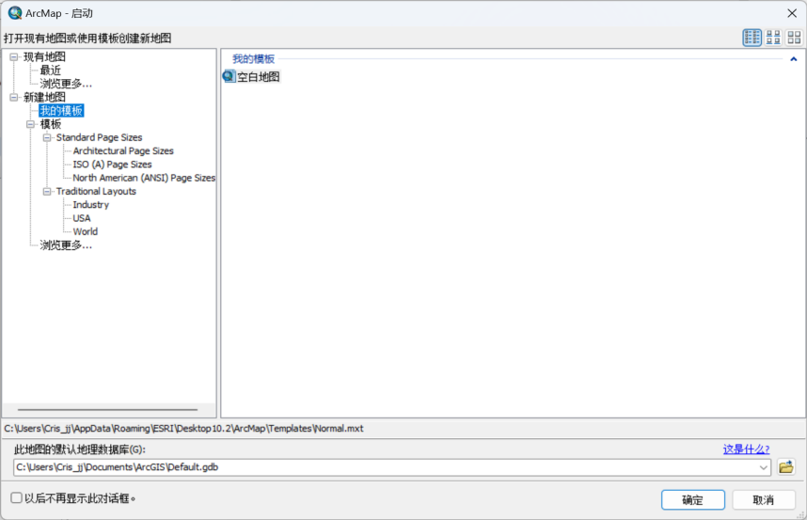

图1 创建“空白地图”

2）图面尺寸设置：点击【文件】|【页面和打印设置】，进入窗口设置所需的图面尺寸，如图2所示。

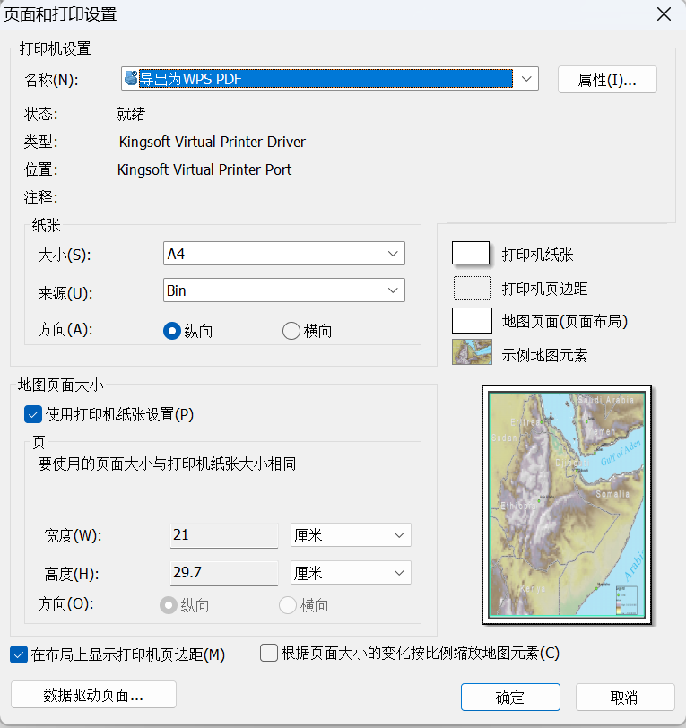

图2 图面尺寸设置

1. 图框与底色设置：右击图层，点击【属性】，进入【数据框属性】窗口，点击【框架】进行所需的图框与底色设置，在边框中选择“三线”，点击确定，如图3所示。

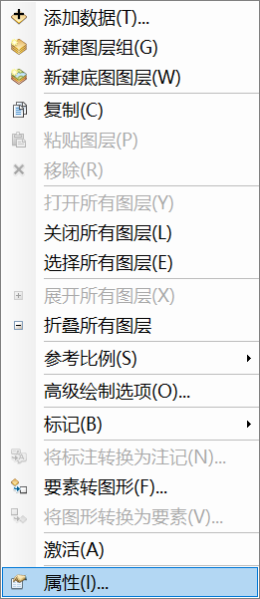 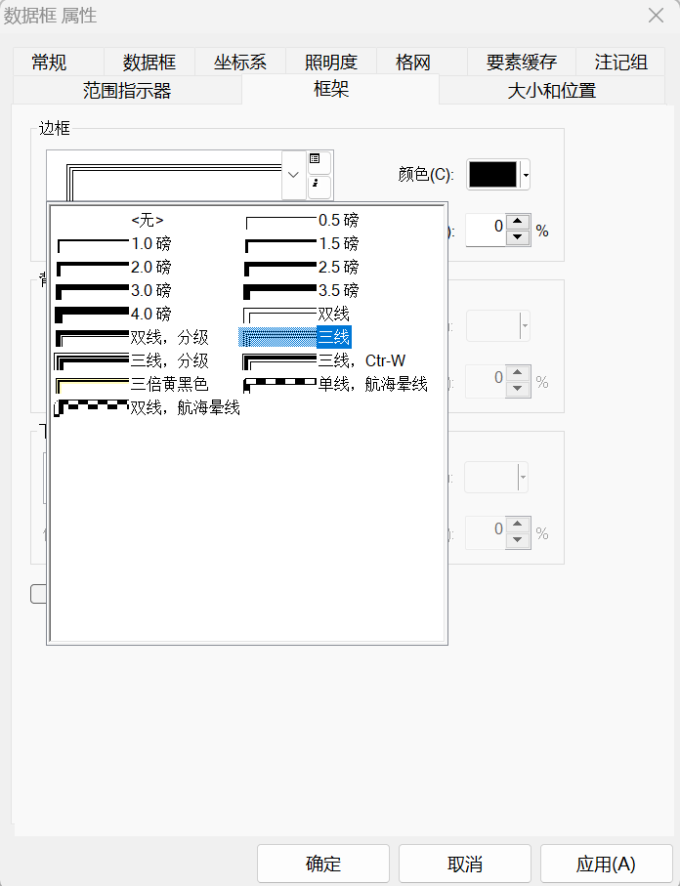

图3 图框与底色设置

（2）制图数据操作

1）加载数据：图层顺序从上层到下层分别是：县政府（点）、高速公路、地铁轻轨、铁路、道路、水系、岛、绿地、县界和区界，如图4所示。

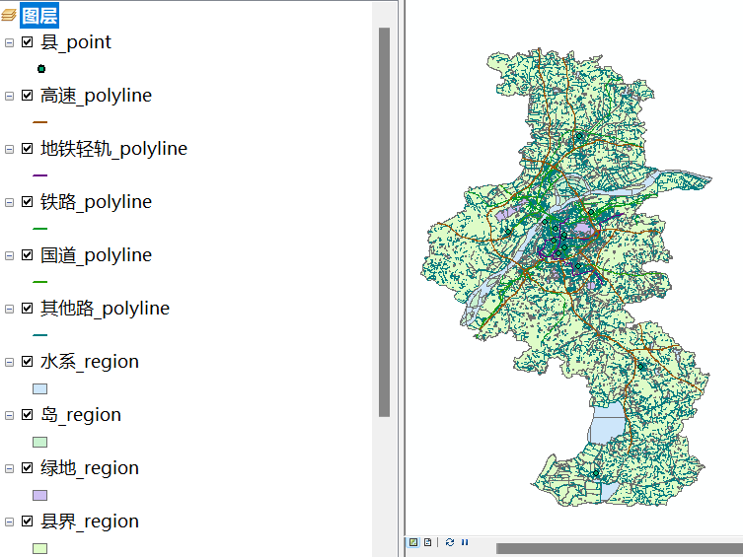

图4 加载数据

2）数据符号化：

①添加符号库。

双击某个符号，在【符号选择器】对话框中，点击【样式引用】，将“基础地理要素.style”样式添加至列表，如图5所示。

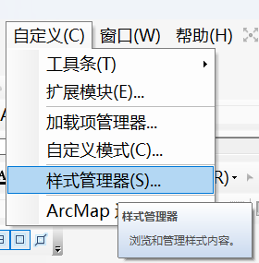

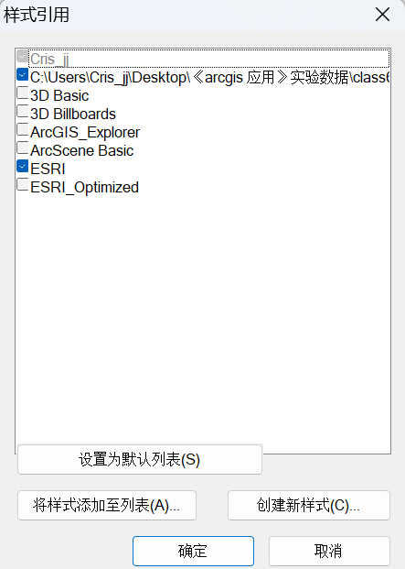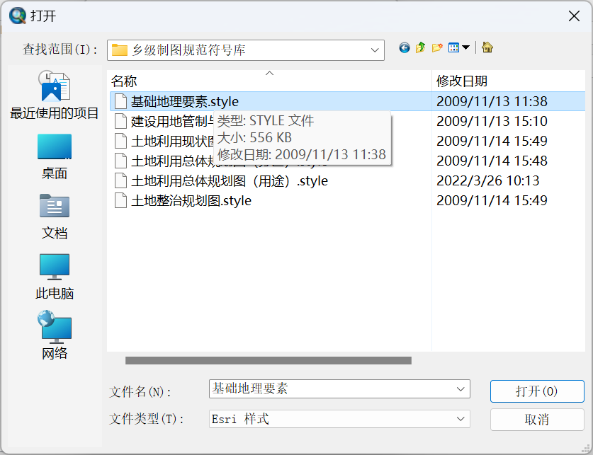

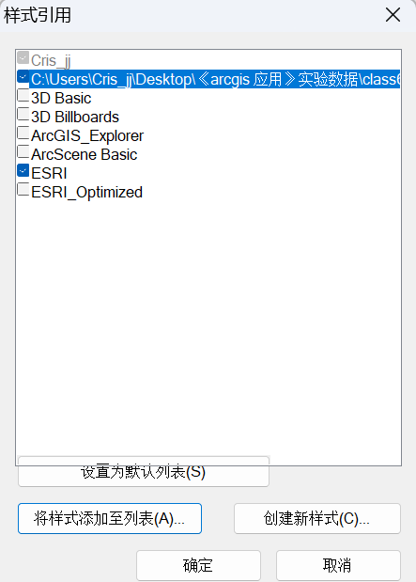

图5 添加符号库

②符号化地铁线图层要素。

打开【符号选择器】对话框，点击【编辑符号】，对地铁符号进行编辑，设置为边缘为黑色的橙色线条，点击确定进行应用，如图6-图8所示。

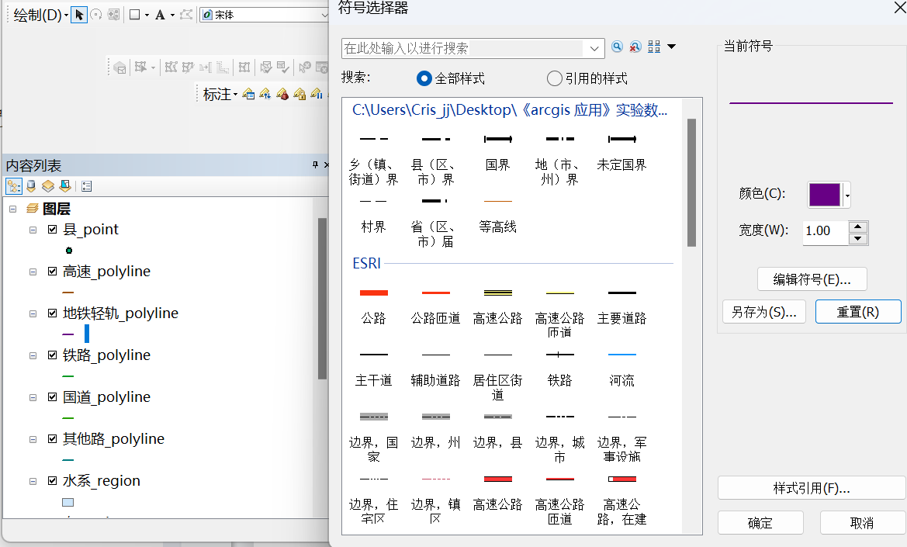

图6 符号化地铁线

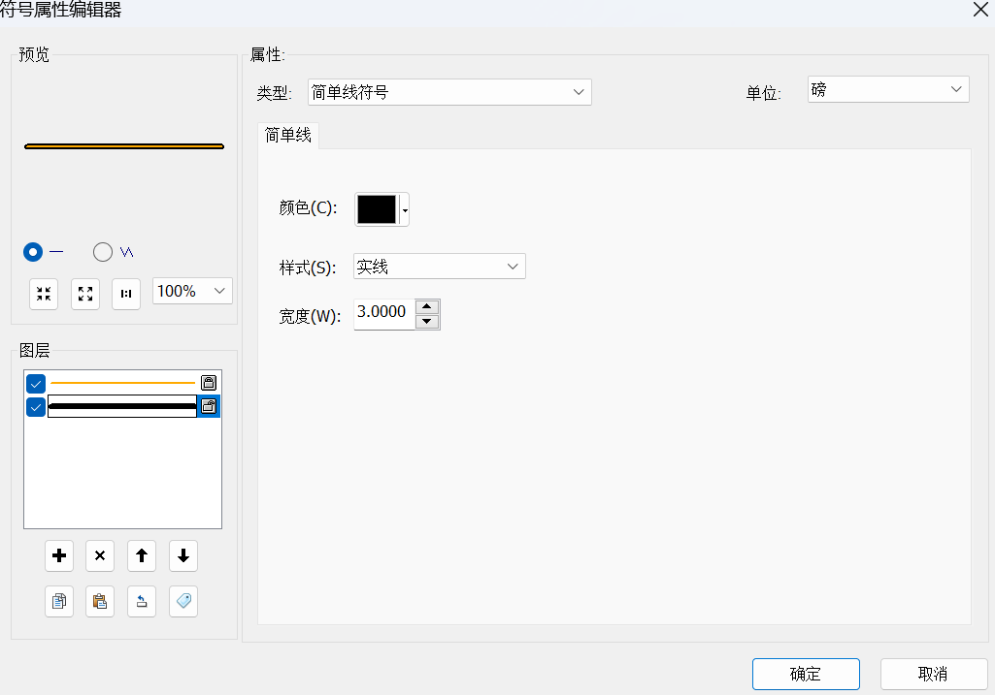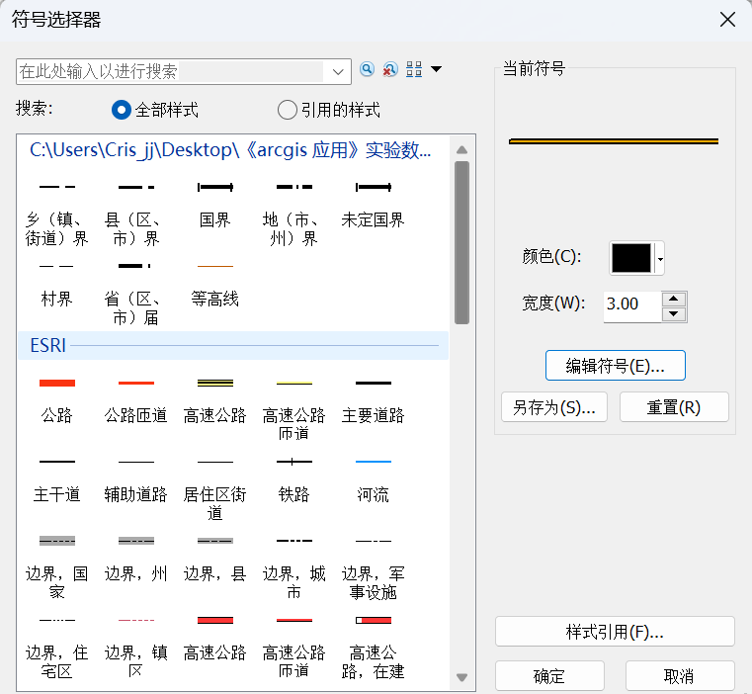

图7 设置符号

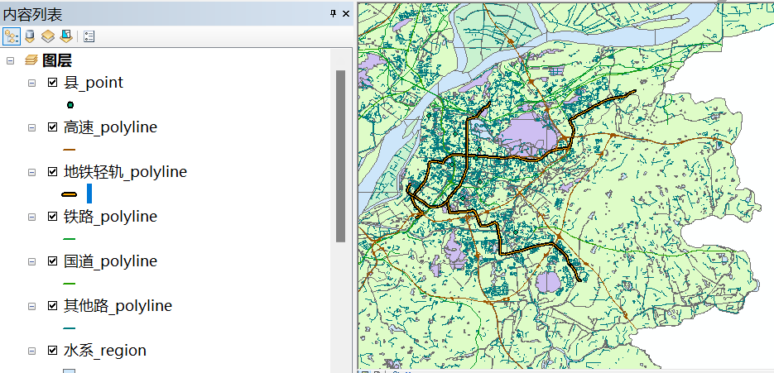

图8 符号化结果

③符号化高速公路线图层。

打开【符号选择器】对话框，点击【编辑符号】，对高速公路符号进行编辑，设置为底色为黄色的平行三线，点击确定进行应用，如图9-图11。

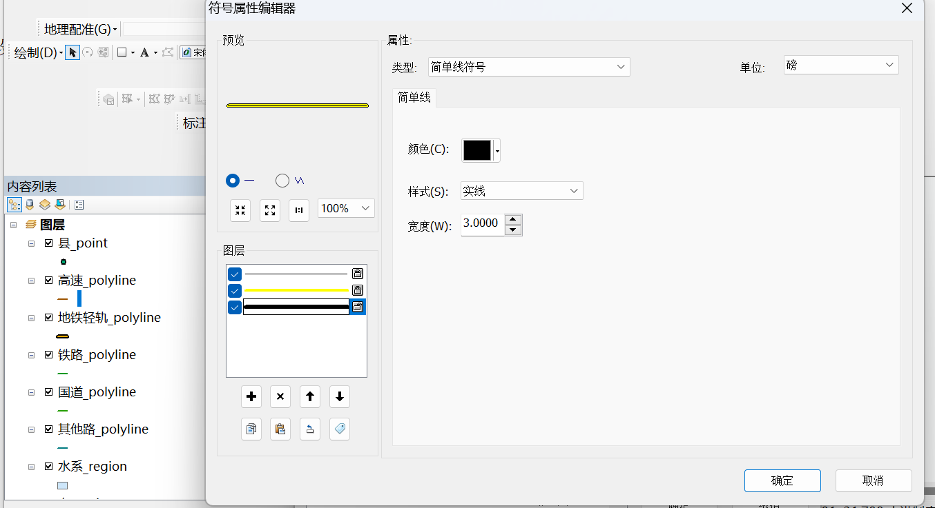

图9 符号化高速公路线

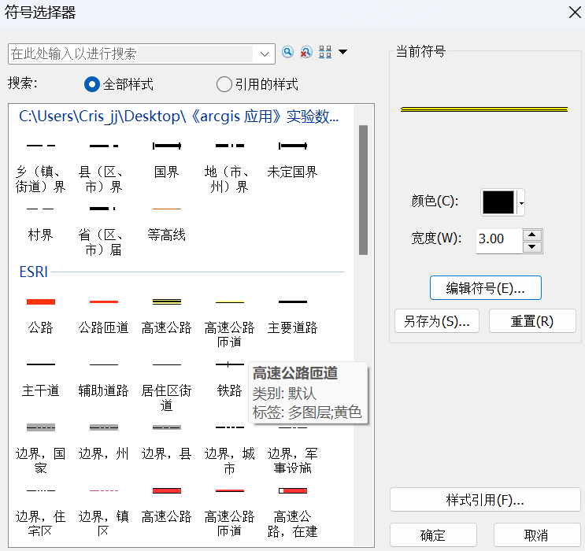

图10 设置符号

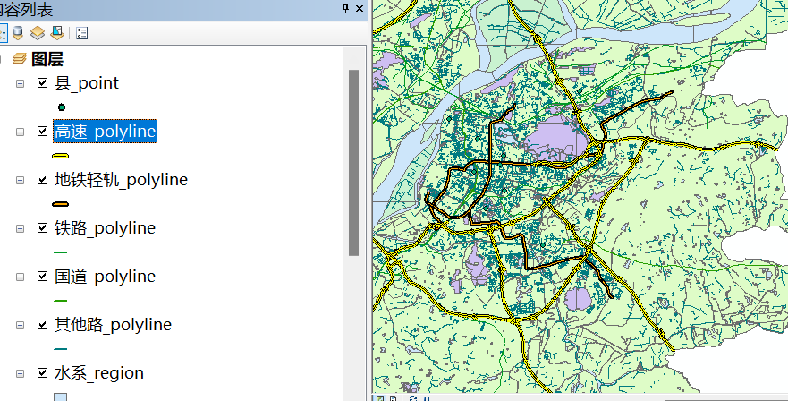

图11 符号化结果

④符号化铁路线图层。

打开【符号选择器】对话框，点击【编辑符号】，对铁路符号进行编辑，设置为黑白相间的条纹状，点击确定进行应用，如图12-图14所示。

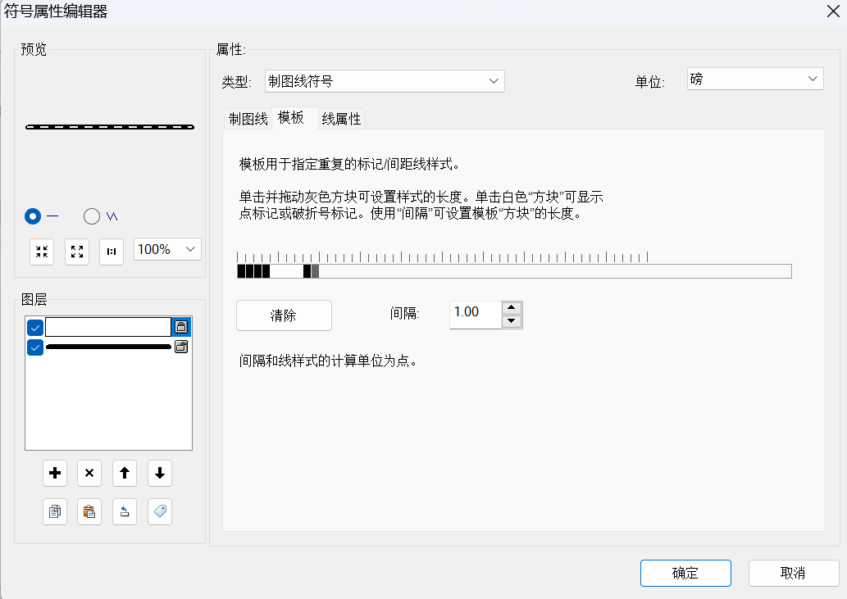

图12 符号化铁路线

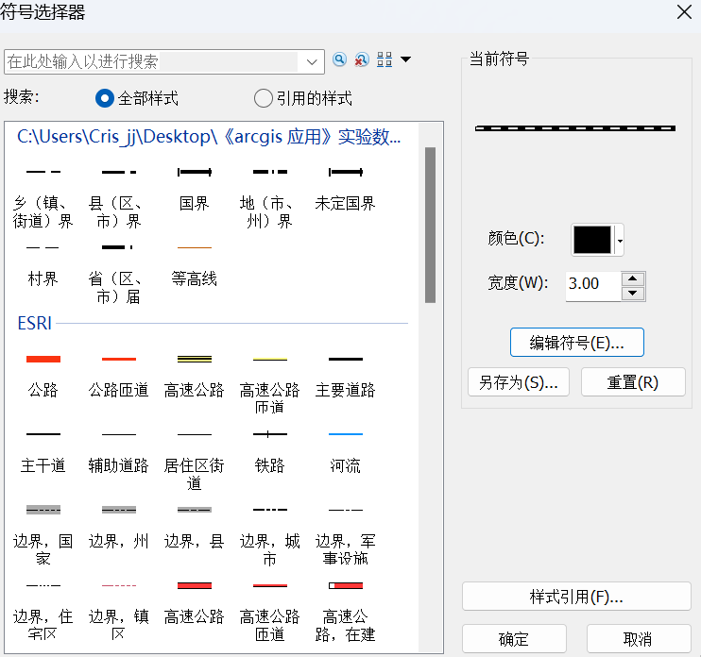

图13 设置符号

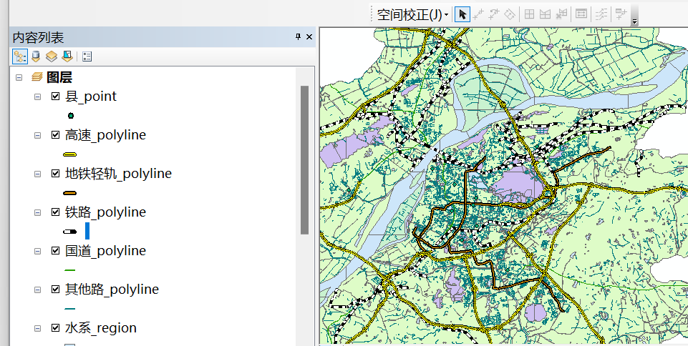

图14 符号化结果

⑤符号化重点大学

打开【符号选择器】对话框，点击【编辑符号】，对重点大学进行编辑，设置为红色领带夹样式的点符号，点击确定进行应用。在【符号属性编辑器】中选择“简单标记符号”并调整图层具体设置参数，设计点符号为红色领带夹样式后，点击确定，应用于图层看效果，如图15所示。

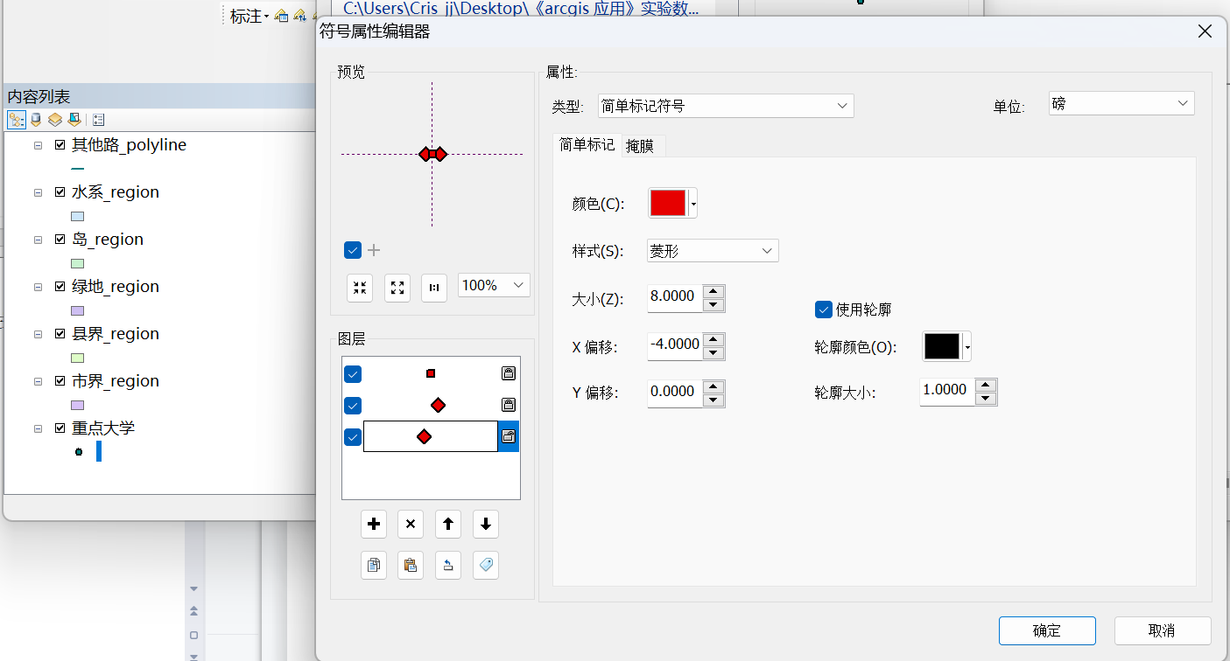

图15 设置重点大学符号

再次点击“重点大学”点符号，根据效果调整符号大小，并将其保存到符号样式库中，方便下次使用，如图16-图17所示。

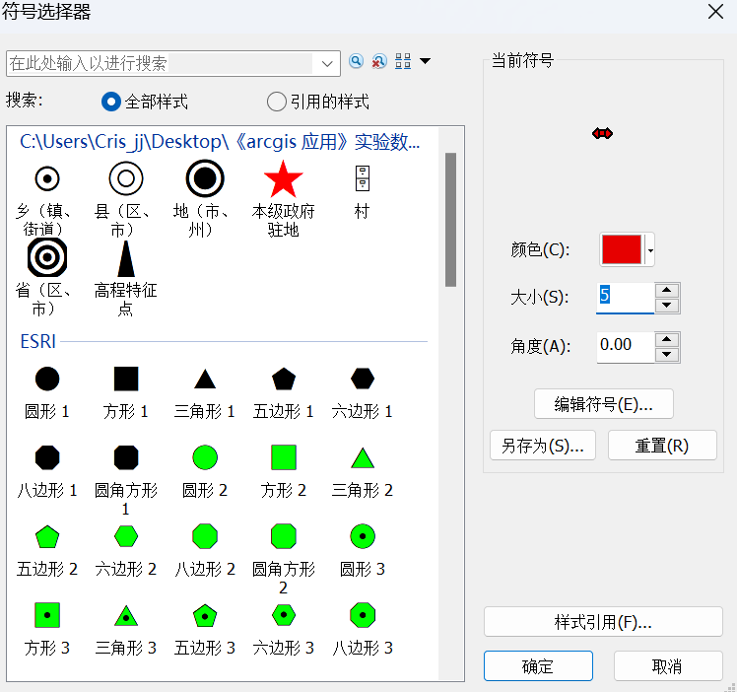

图16 调整符号

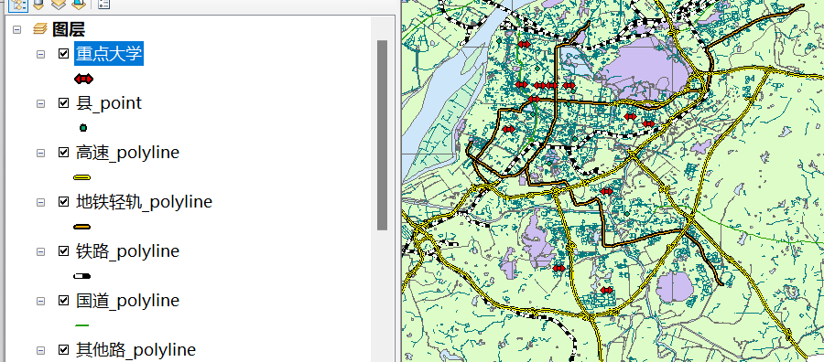

图17 符号化结果

⑥符号化岛、水系、绿地、县界、区界。

i）符号化岛、水系、绿地。

水系填充为蓝色，绿地填充为绿色，岛为RGB值（248，248，248）；轮廓线设置为无边框，如图18-图23所示。

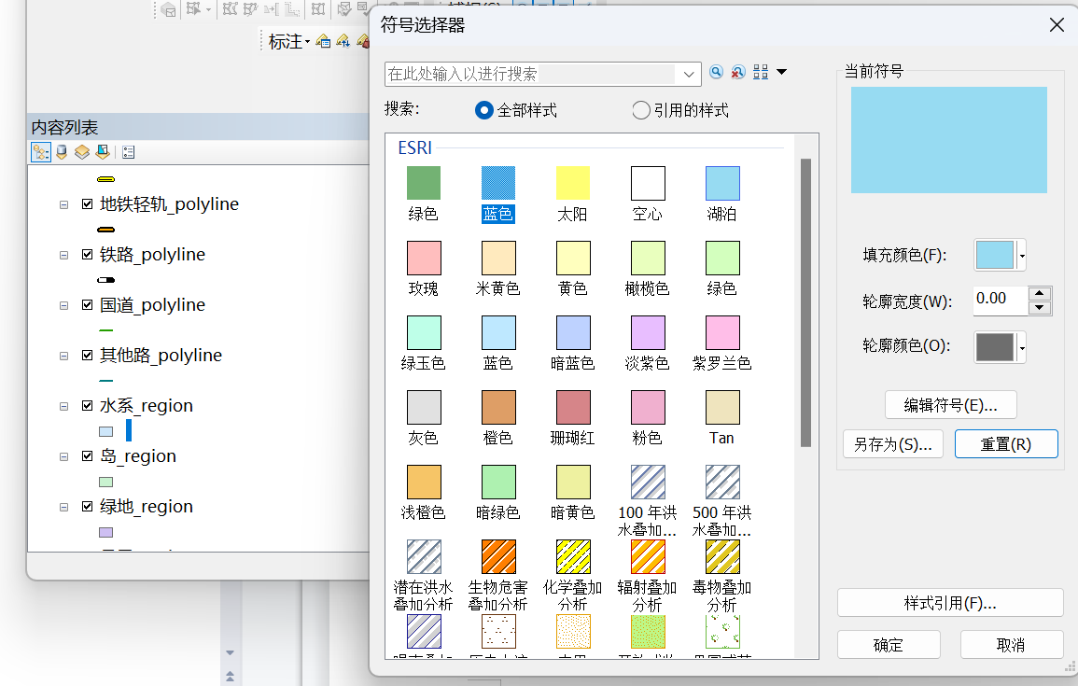

图18 符号化水系

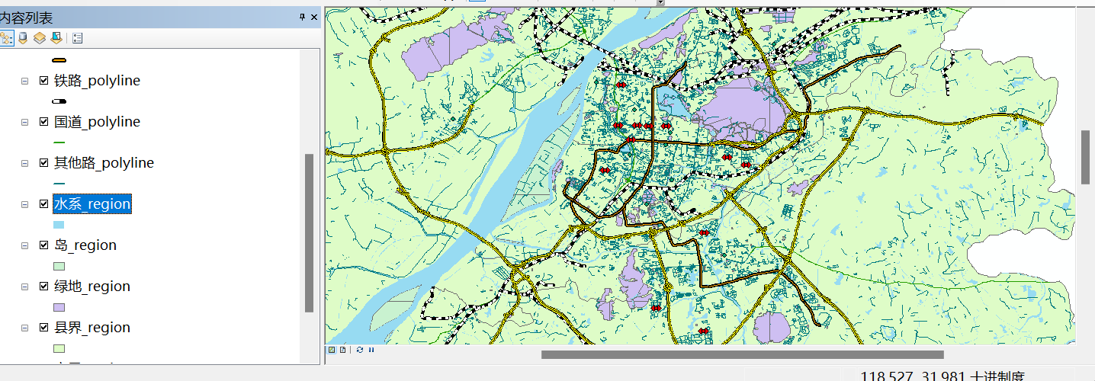

图19 符号化水系结果

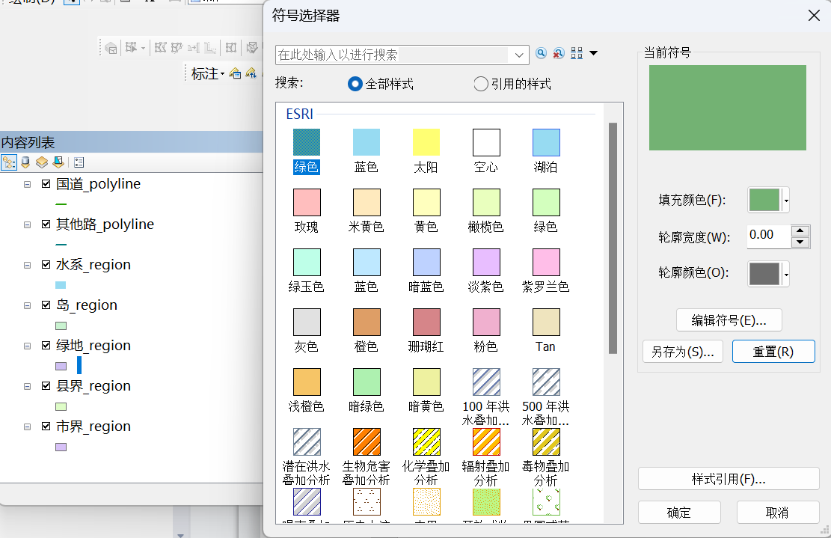

图20 符号化绿地

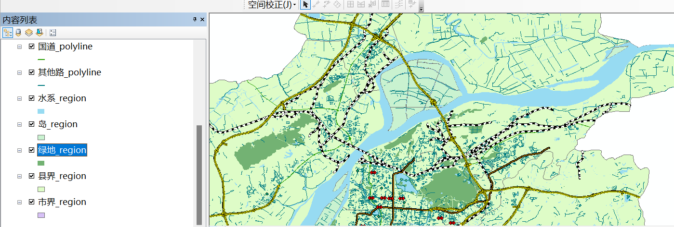

图21 符号化绿地结果

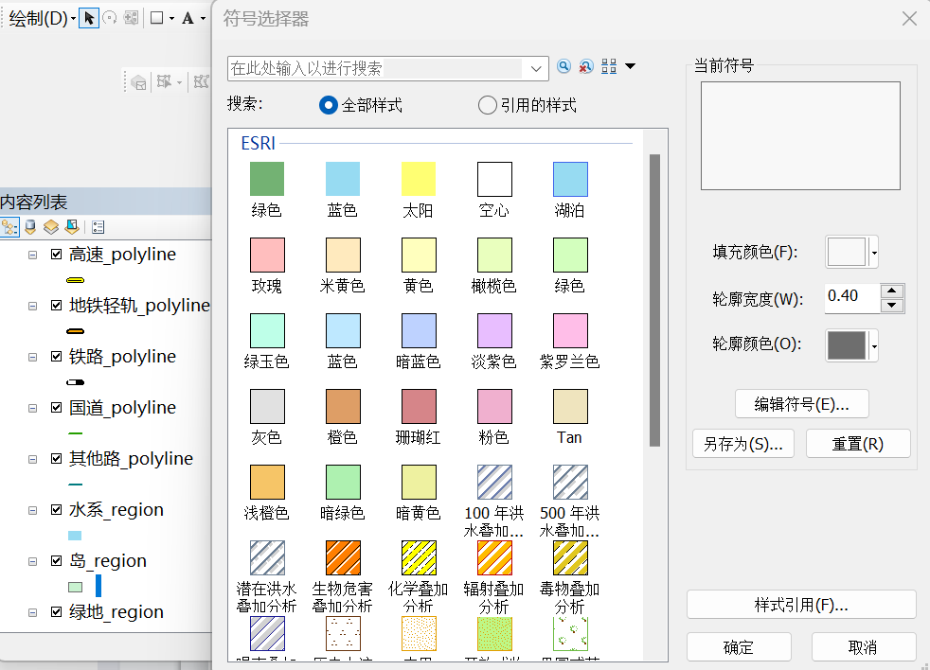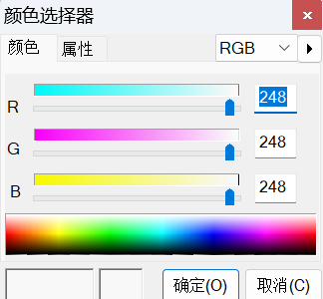

图22 符号化岛屿

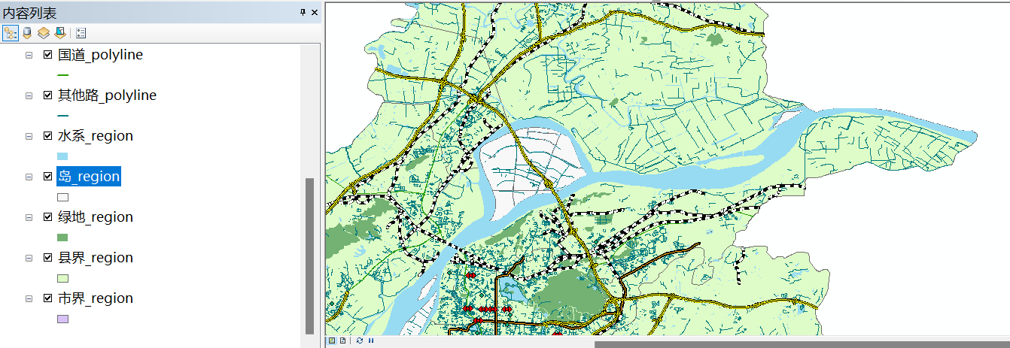

图23 符号化岛屿结果

ii）符号化县界。

打开县界【符号选择器】对话框，点击【编辑符号】设置相应的轮廓线，调整宽度，并使图层填充为RGB值（248，248，248），如图24-图25所示。

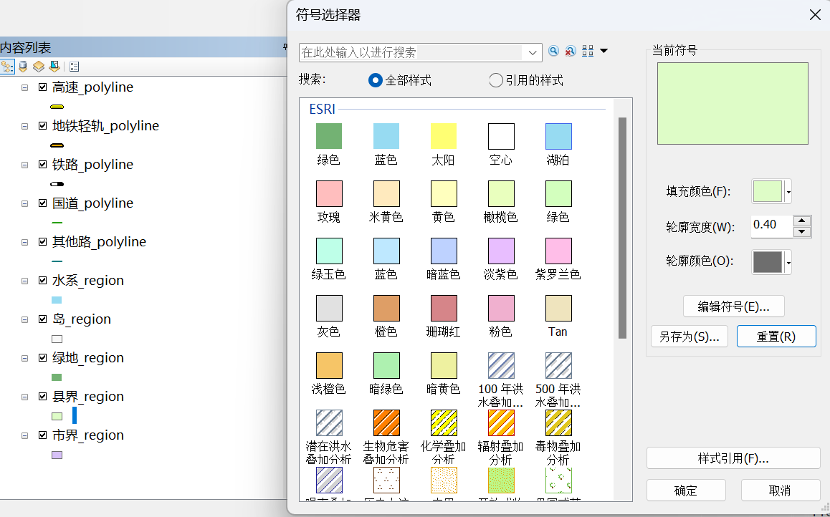

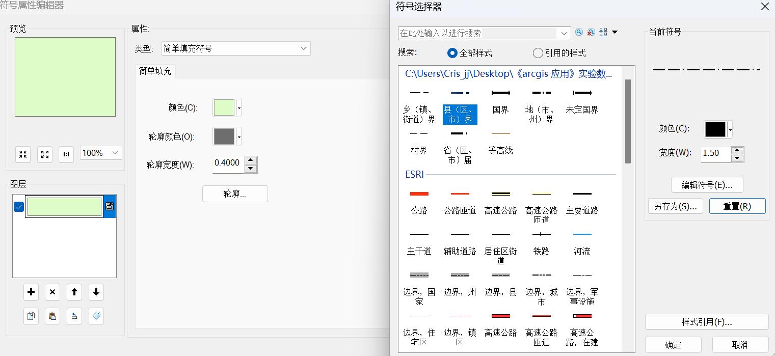

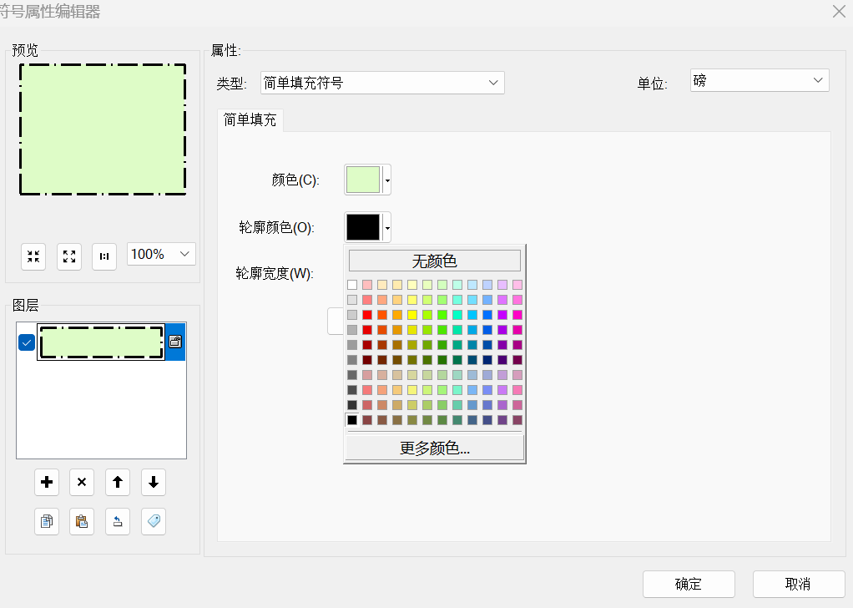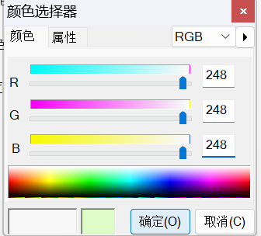

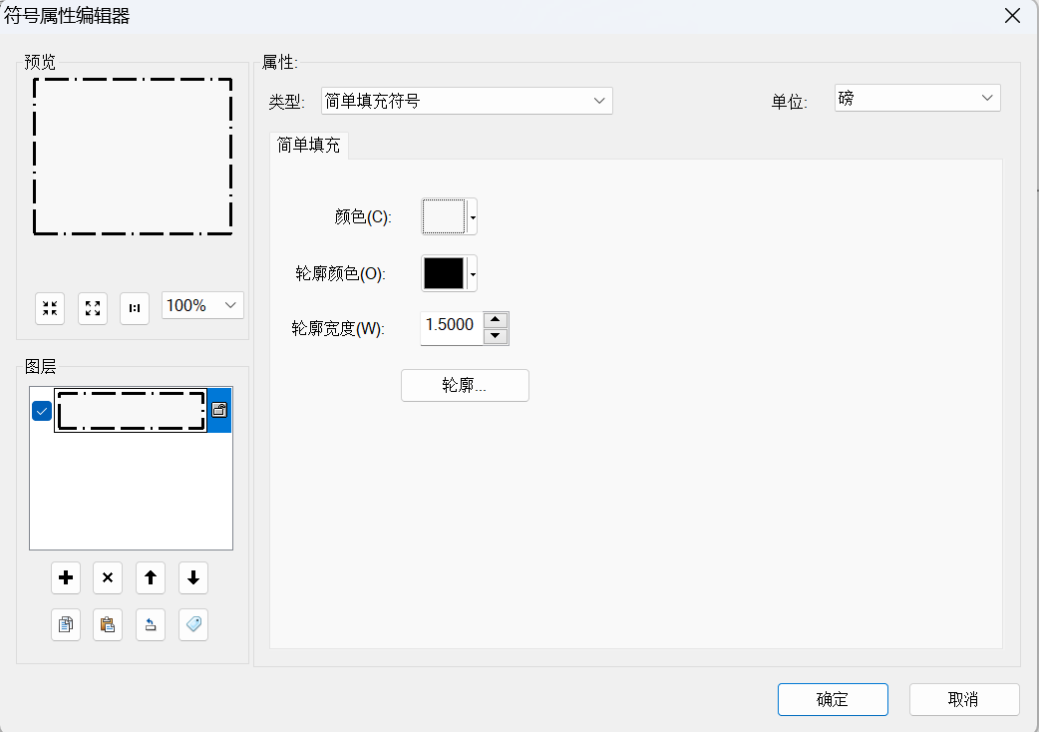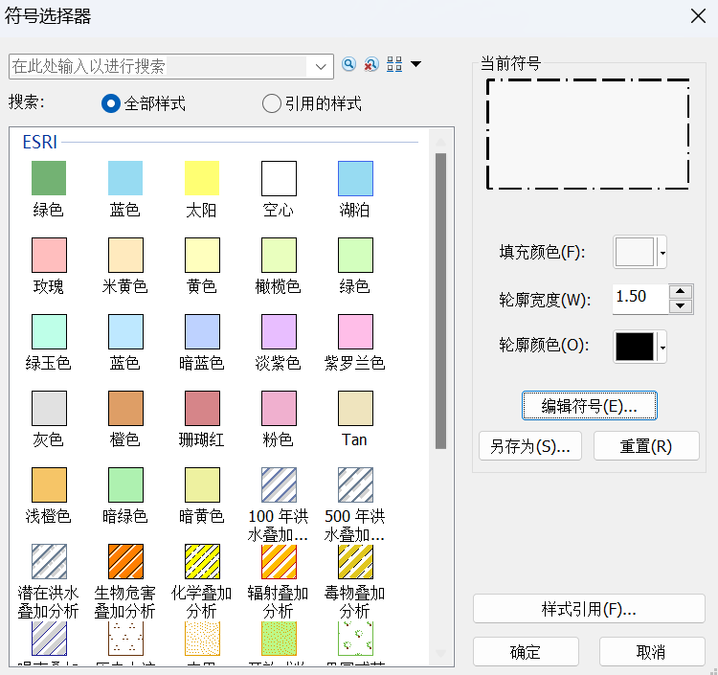

图24 符号化县界设置

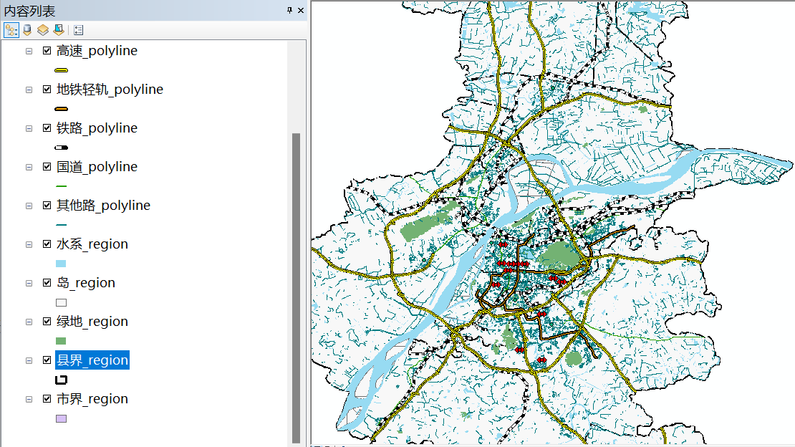

图25 符号化县界结果

iii）符号化市界。

打开市界【符号选择器】对话框，点击【编辑符号】设置相应的轮廓线，调整宽度，并使图层填充为RGB值（248，248，248），如图26-图27所示。

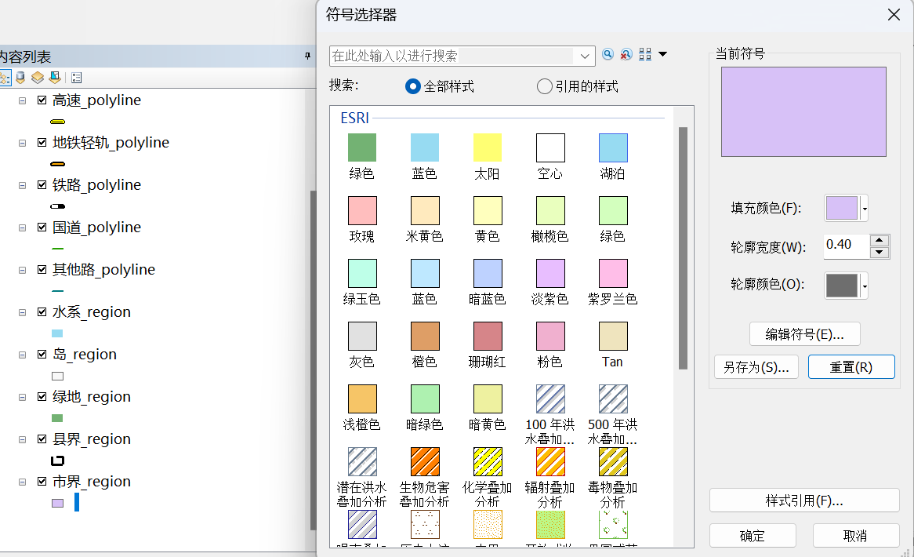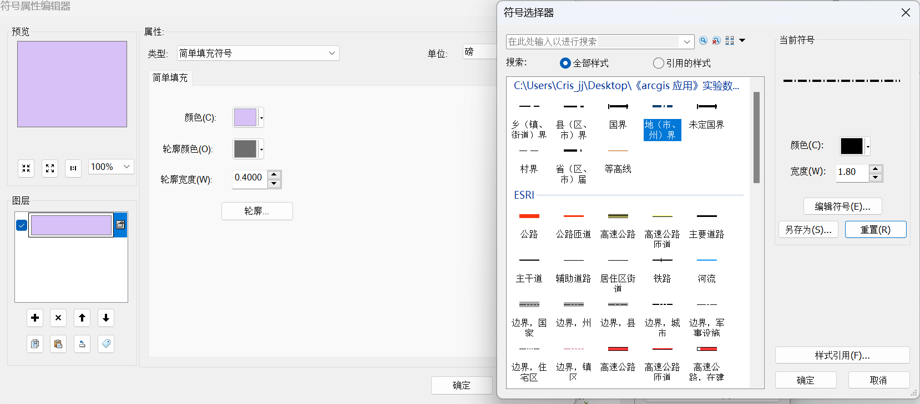

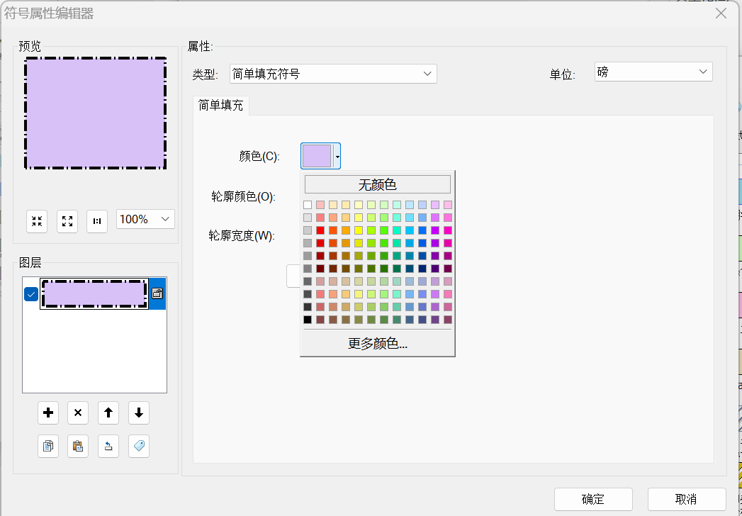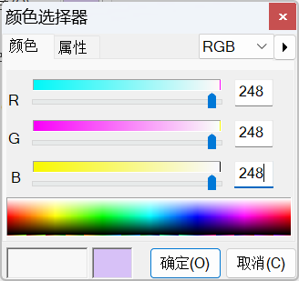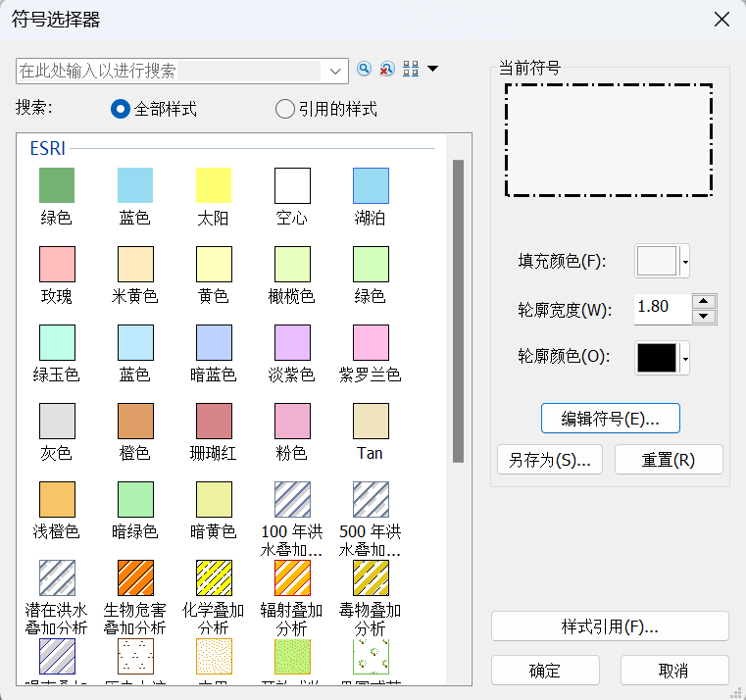

图26 符号化市界设置

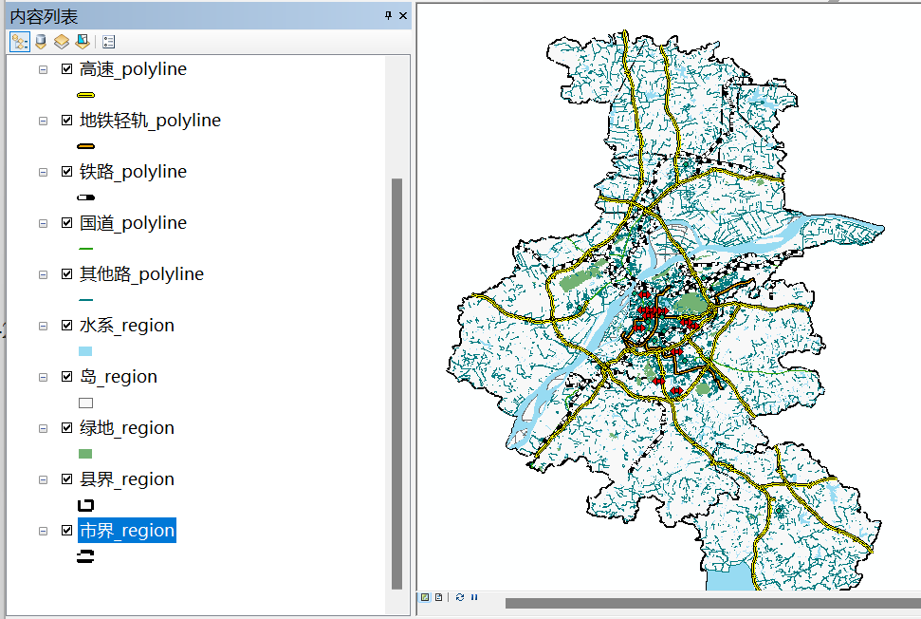

图27 符号化市界结果

（3）图层标注

图层上按右键打开【图层属性】对话框，在【注记】中选择【标注此图层要素】。

1）标注市政府：自动标注（楷体，14，将标注放在符号上部）【实验数据缺失】。

2）标注区县政府：自动标注（宋体，10），并且进行点符号的修改，如图28-图29所示。

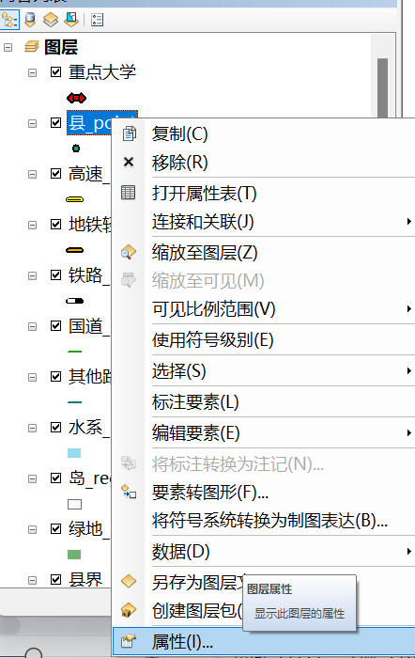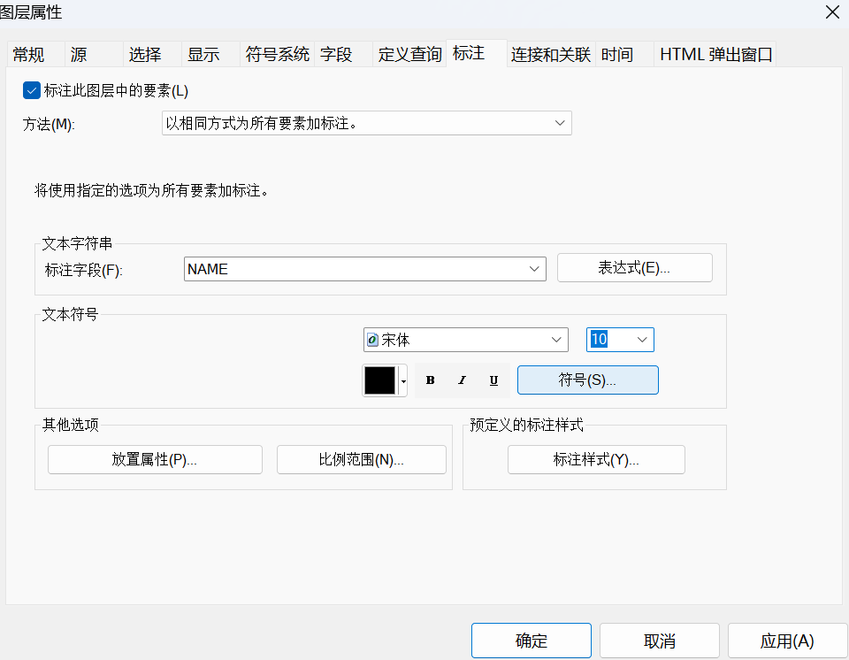

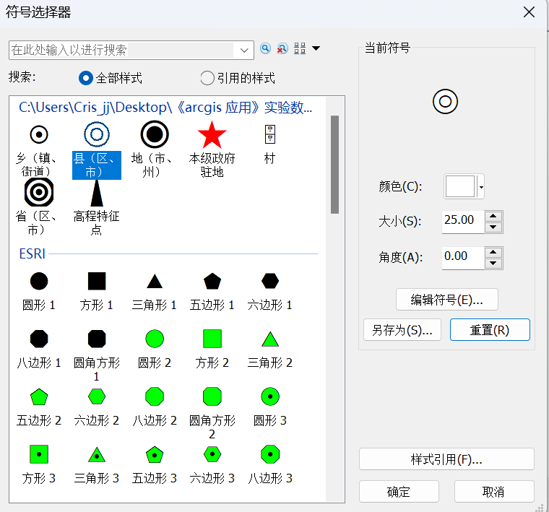

图28 标注区县政府设置

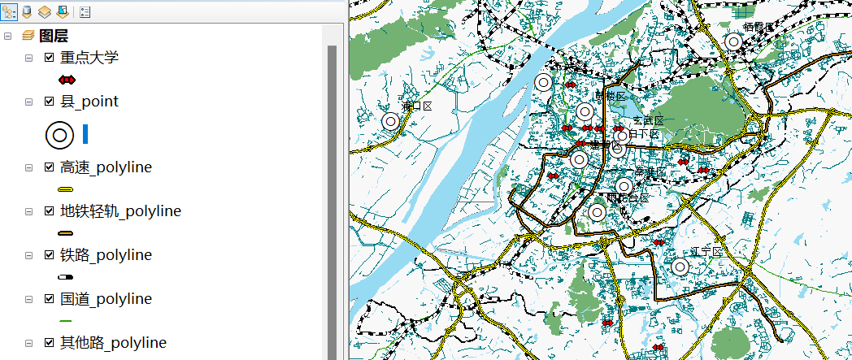

图29 标注区县政府结果

3）标注地铁：自动标注地铁，标注样式设置为“国家3”，如图30-图31所示。

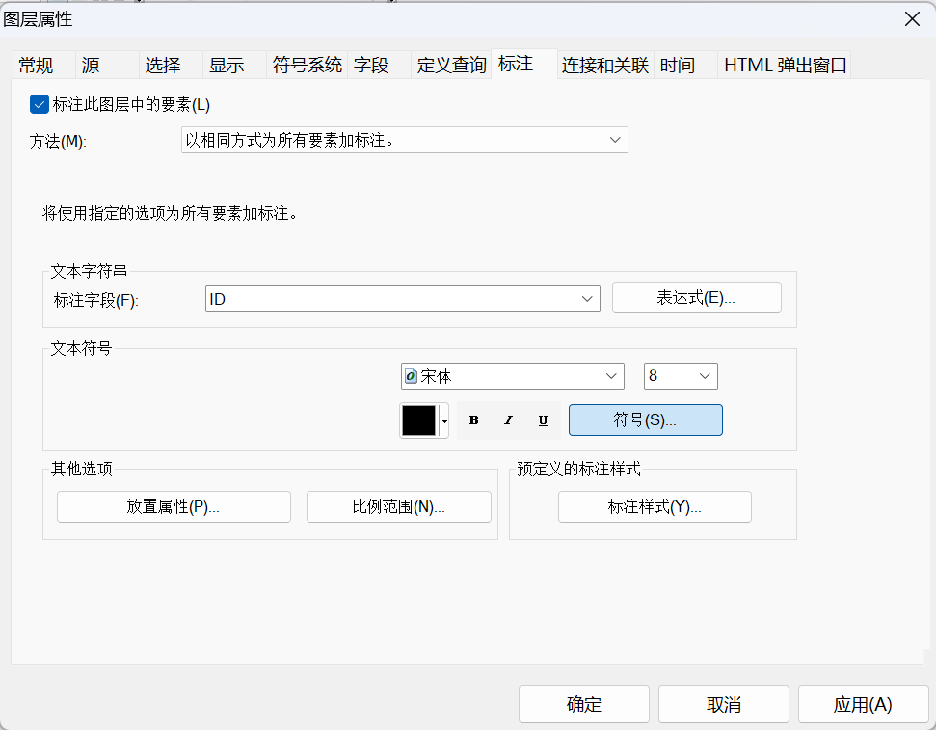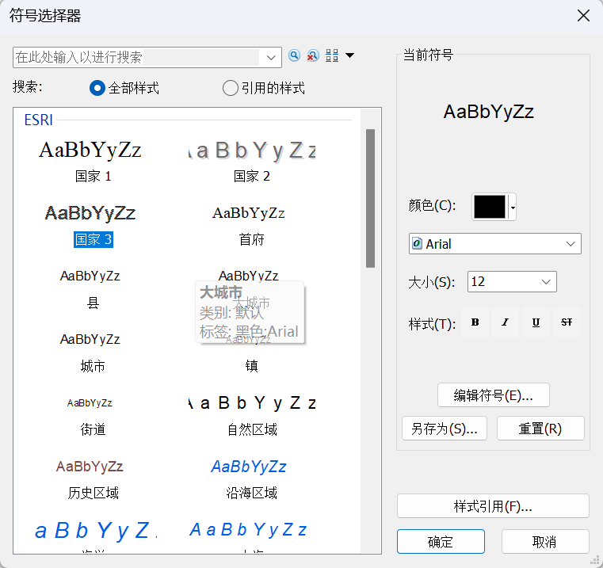

图30 标注地铁设置

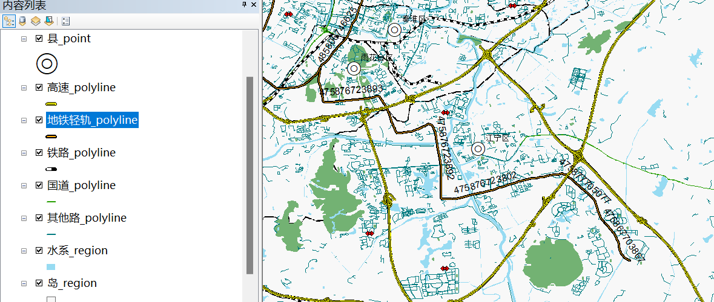

图31 标注地铁结果

4）标注河流：手动标注长江（双线河，宋体，斜体，16号，字体纵向，使用曲线注记放置）。

①右击工具栏空白区域，勾选【绘图】工具栏，如图32所示。

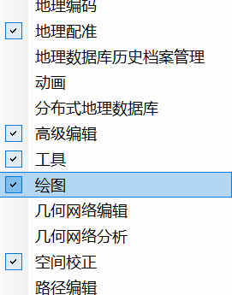

图32 激活【绘图】工具栏

②在【绘图】工具下的【文本】中，选择“曲线文本”放置，如图33所示。

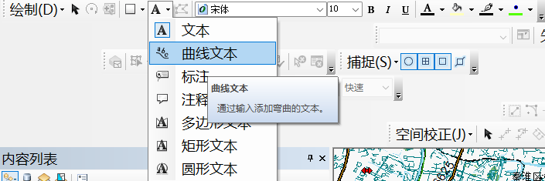

图33 “曲线文本”设置

③沿着“长江”走向逐次点击鼠标，形成一条合适长短的曲线，并双击鼠标左键结束，形成文本框输入注记内容，如图34所示。

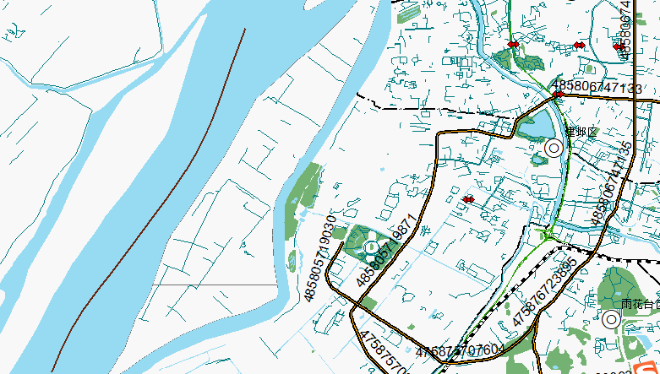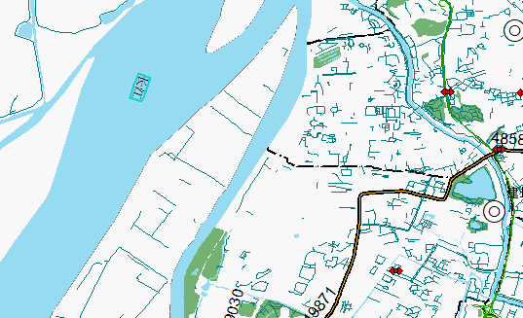

图34 标注“长江”

④双击文本框，在其属性框内修改相关设置，点击确定并应用，如图35-图36所示。

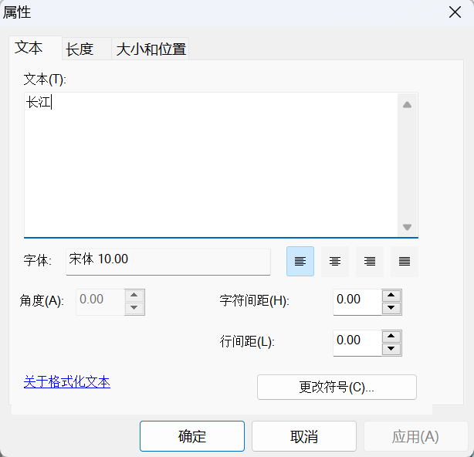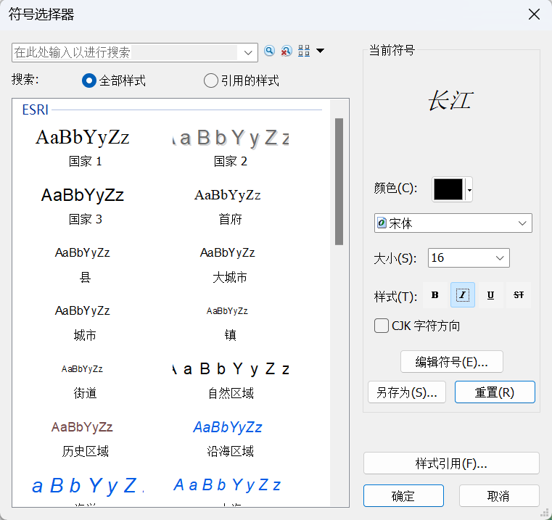

图35 属性放置

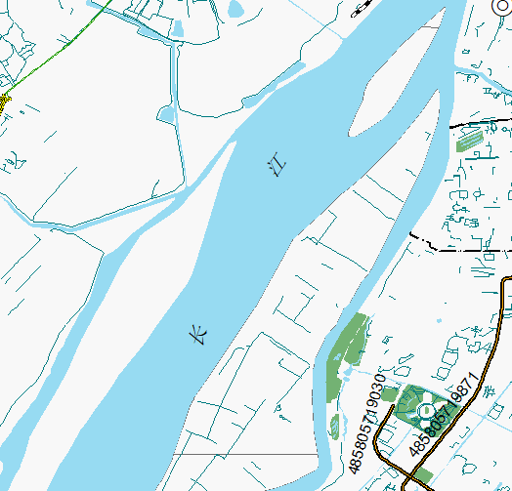

图36 标注长江结果

（4）绘制坐标网格

1）右击数据框，点击【属性】，进入属性对话框，点击格网，设置相应格网。采用索引参考格网，使用默认设置，如图37-图38。

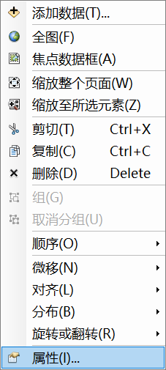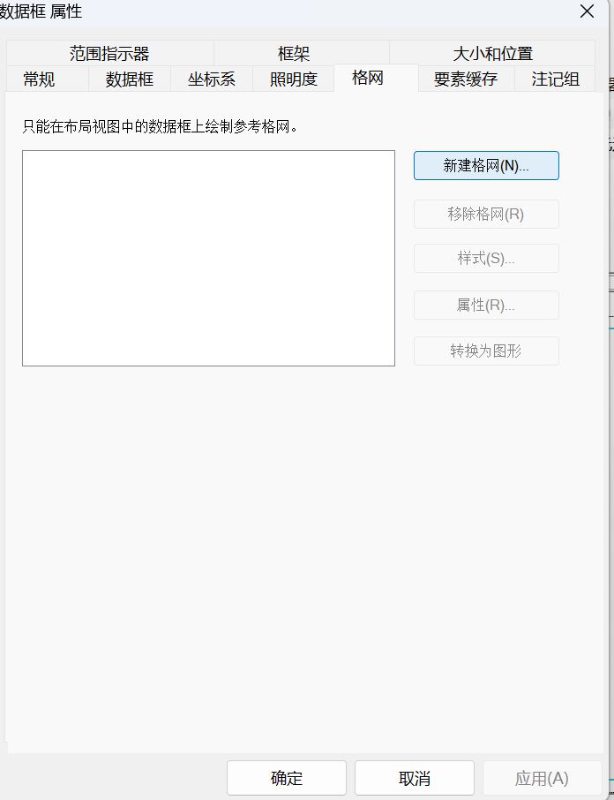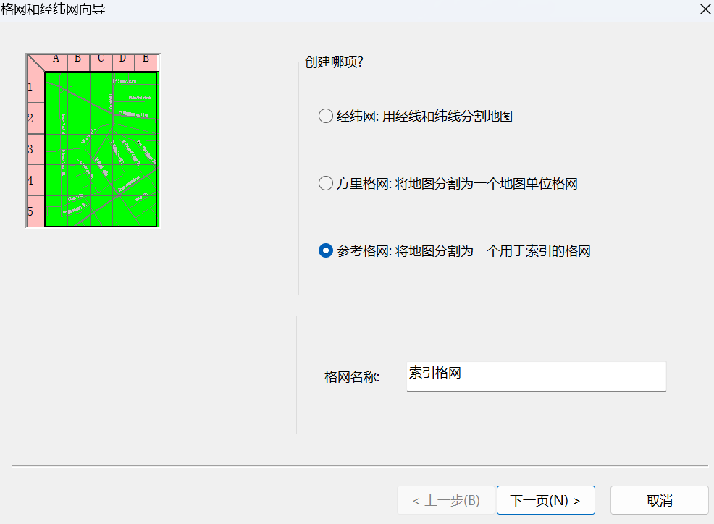

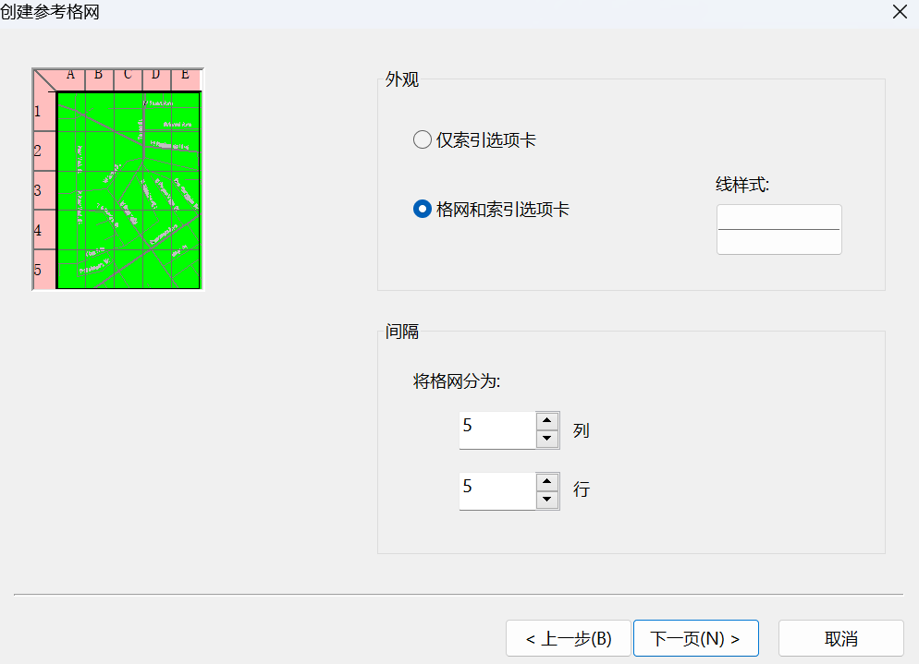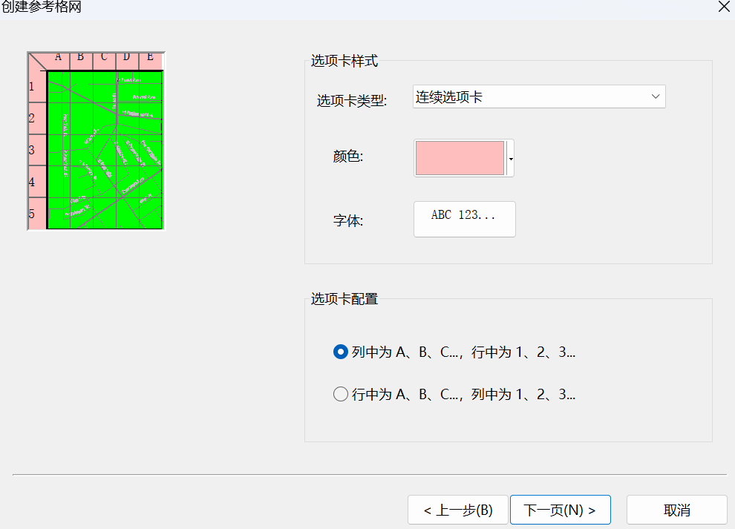

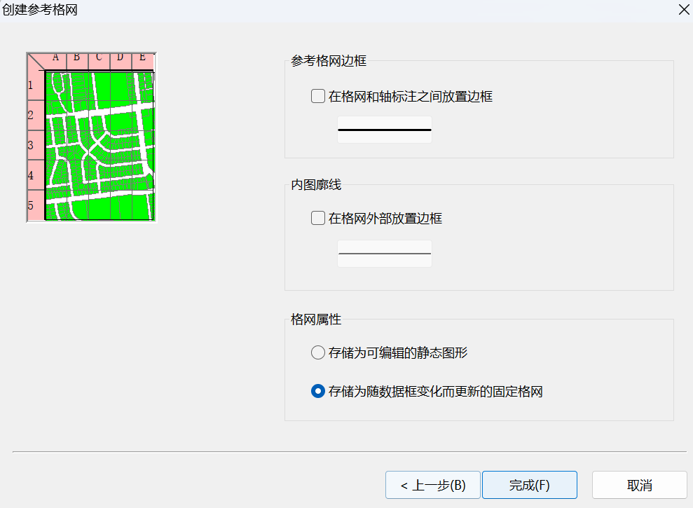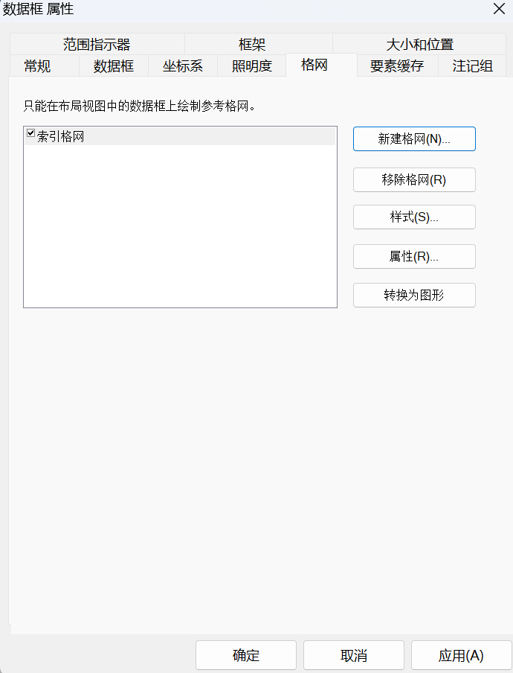

图37 绘制坐标网格

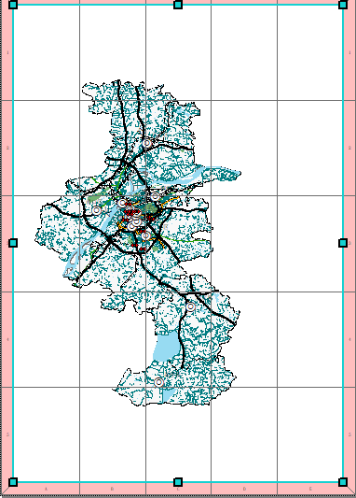

图38 默认坐标网络

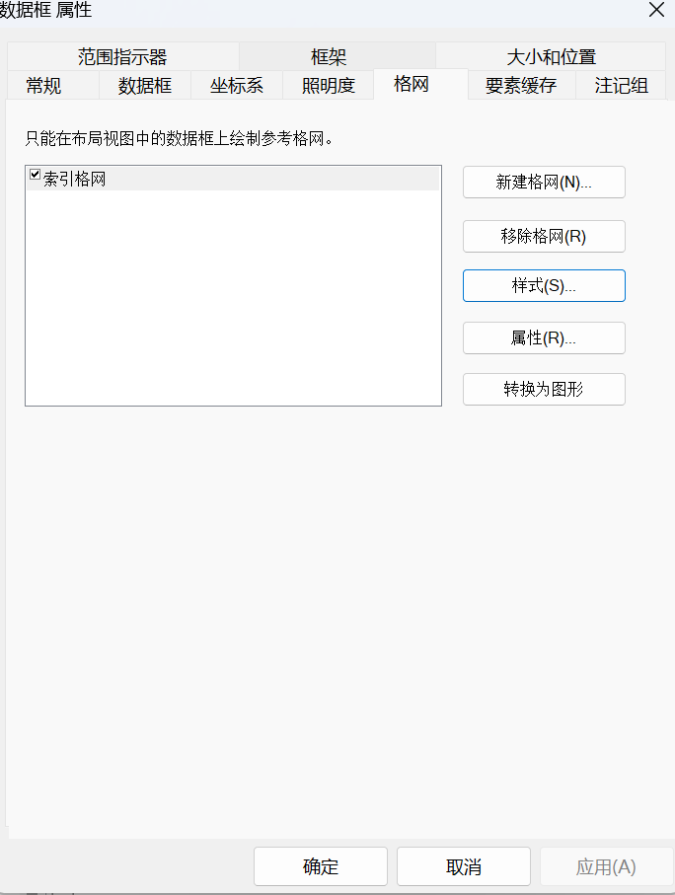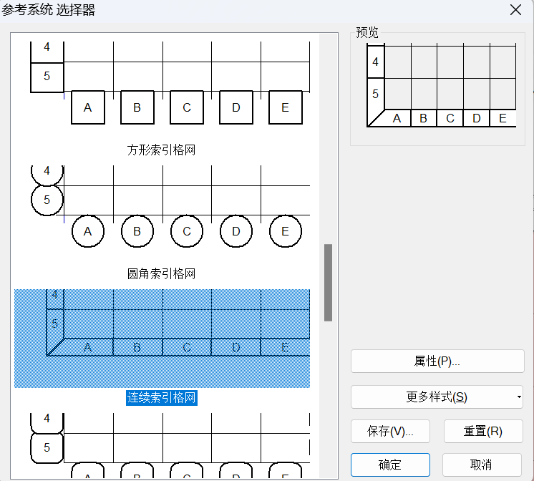

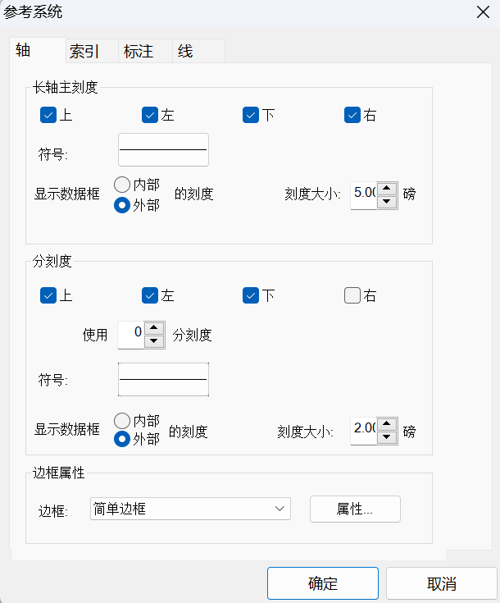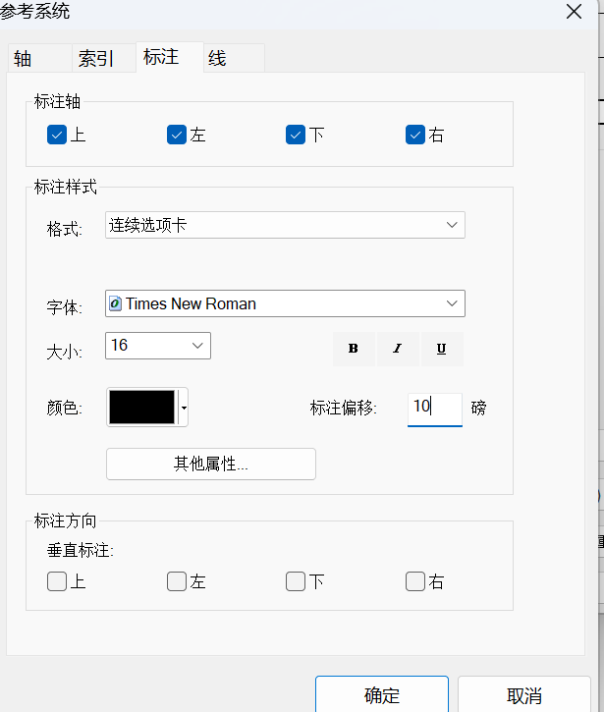

图39 坐标网格属性设置

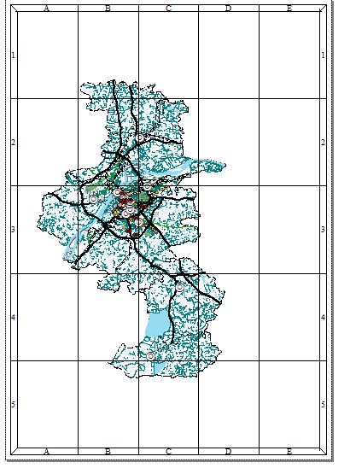

图40 坐标网格结果

（5）地图整饰

1）图名

单击【插入】下的【文本】命令，在弹出的对话框中输入文字并设置相应内容，再拖动到合适位置，如图41所示。

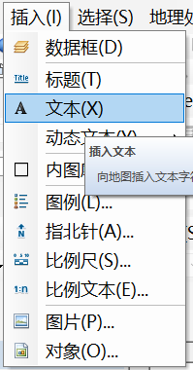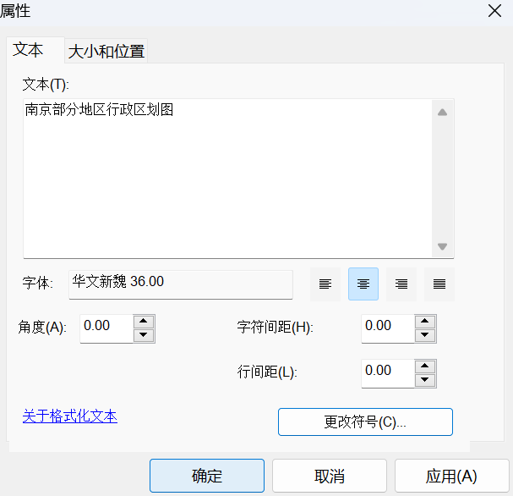

图41 插入图名

2）图例

单击【插入】下的【图例】命令，打开【图例向导】对话框，选择需要放在图例中的字段，并编辑图例，如图42-图43所示。

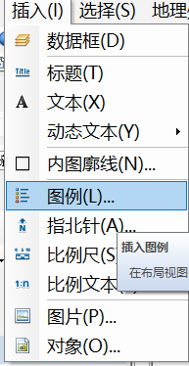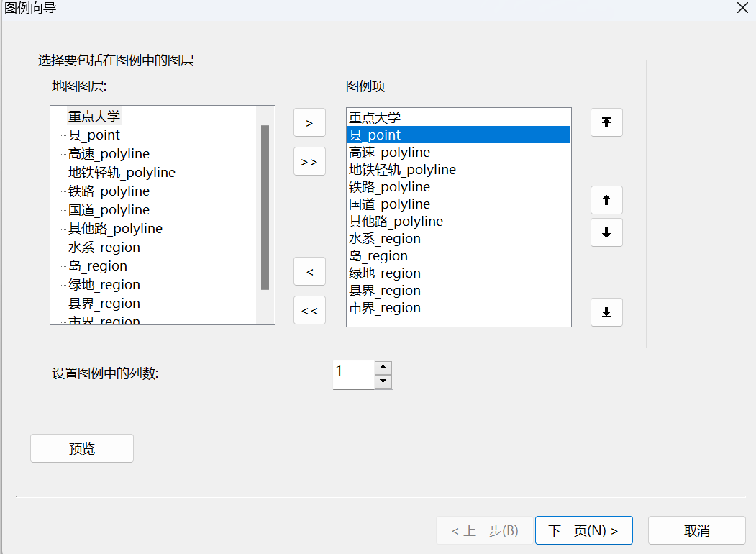

图42 插入图例

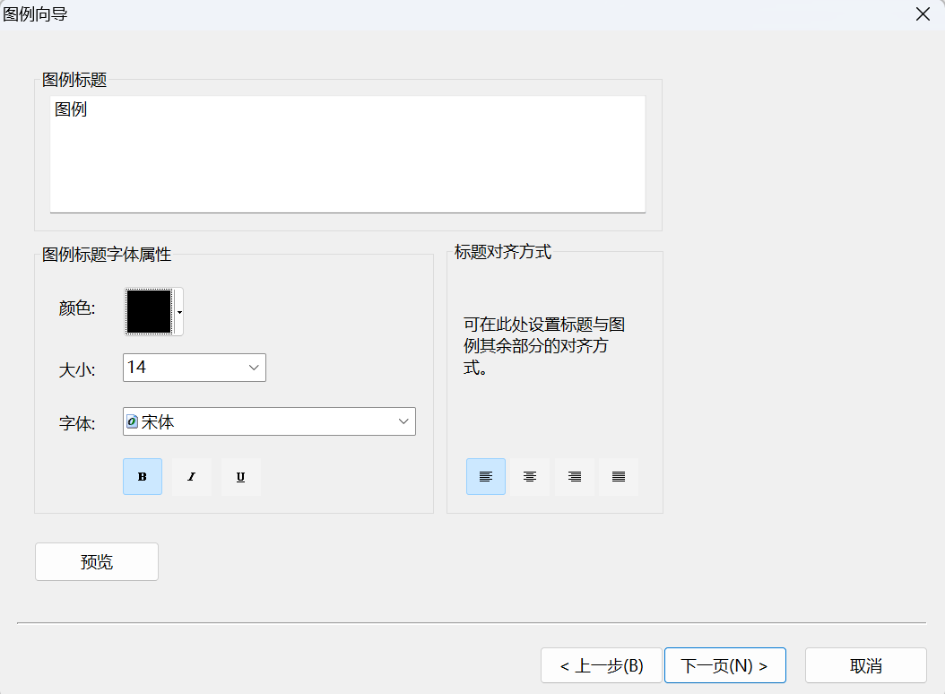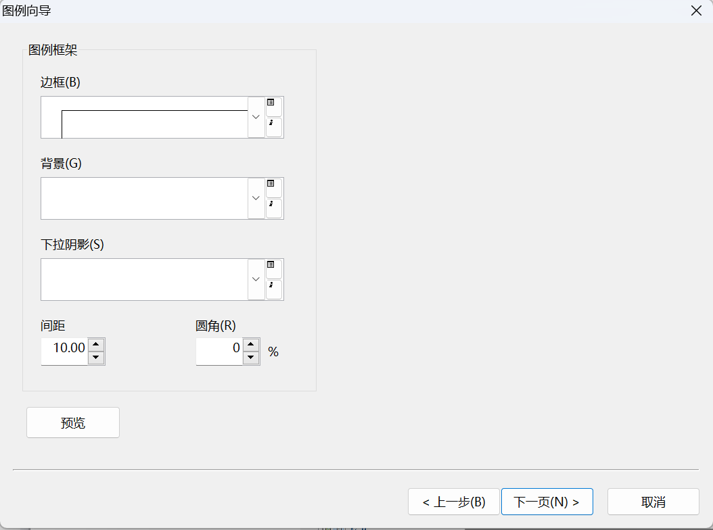

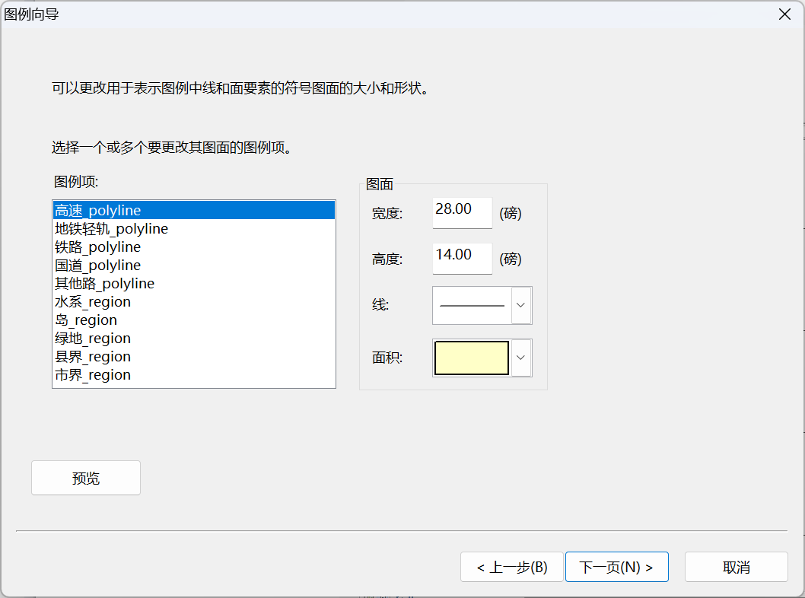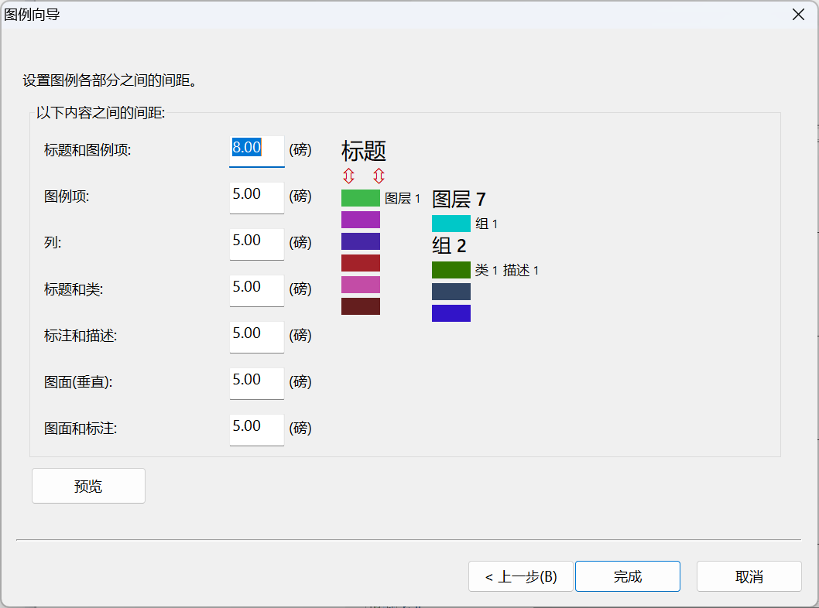

图43 图例设置

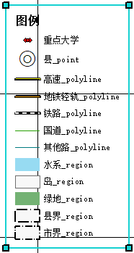

图44 生成图例结果

点击图层【属性】，在图层属性框内选择【常规】，修改图层名，以达到修改图例的目的。以下以县数据为例，其他图例编辑操作相似。

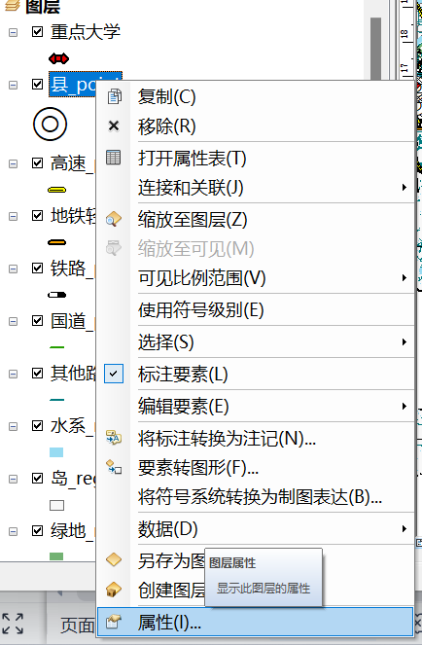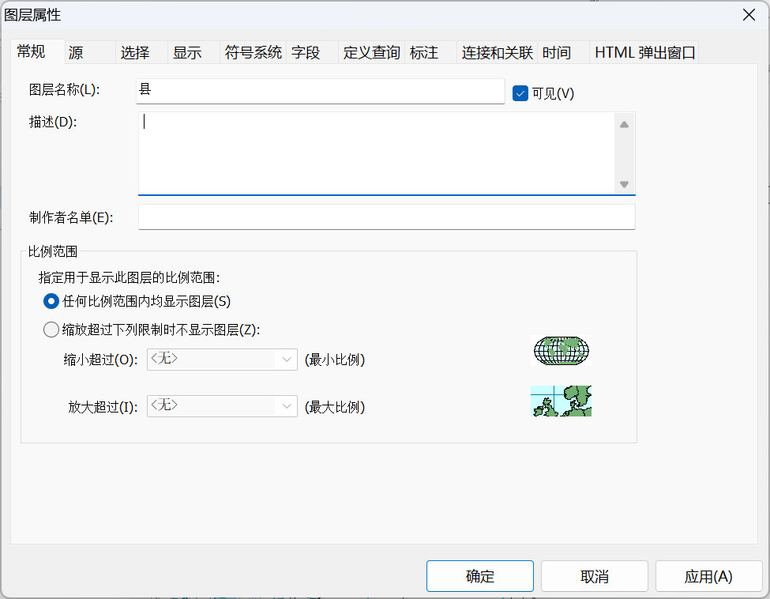

图45 修改图例

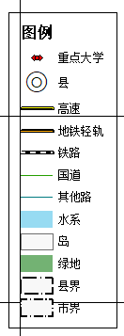

图46 修改图例结果

3）指北针。

单击【插入】下的【指北针】命令，打开【指北针选择器】对话框，选择适合的指北针，如图47所示。

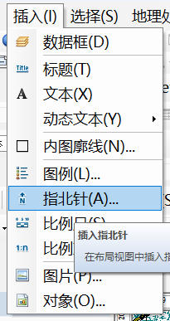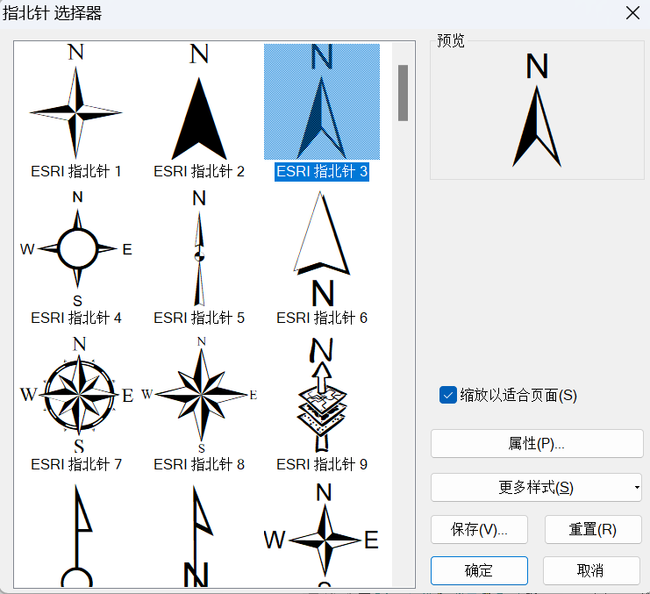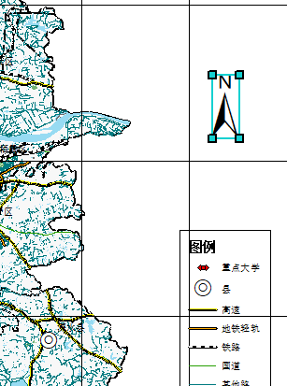

图47 插入指北针

4）比例尺。

单击【插入】下的【比例尺】命令，选择符合要求的比例尺，如图48所示。

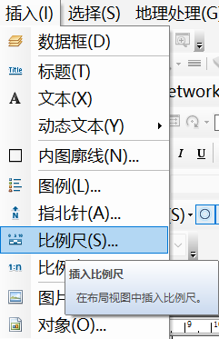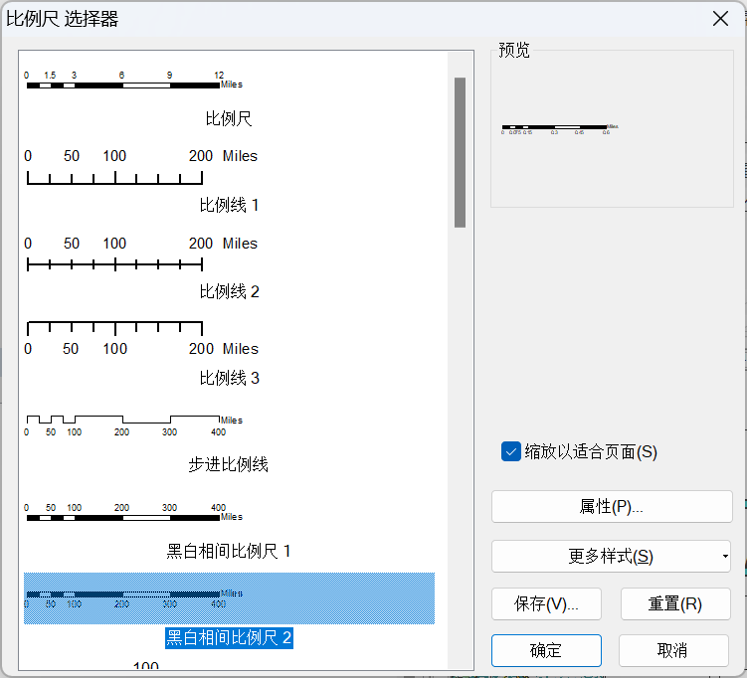

图48 插入比例尺

5）对整饰要素的大小、位置进行调整，如图49所示。



图49 调整整饰要素

（6）地图转换输出

在菜单栏中点击【文件】|【导出地图】，在弹出的对话框中选择文件存放位置并进行相应设置，如图50所示。

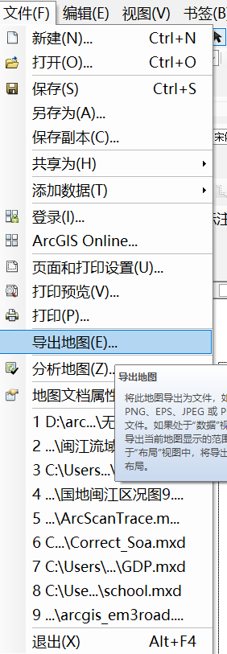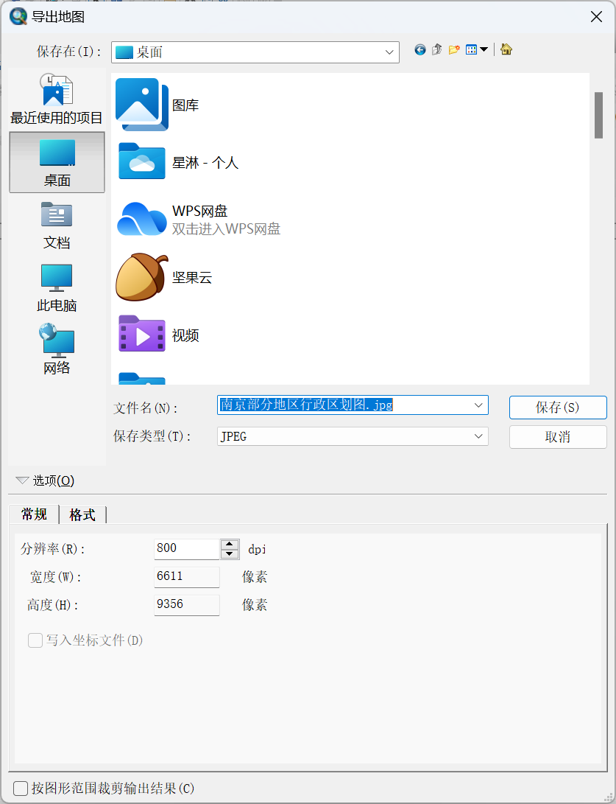

图50 导出地图

**5.2 洪濑镇土地利用现状图**

（1）布局设计

1）地图模板。

双击进入软件，点击已创建新地图模板，如图51所示。

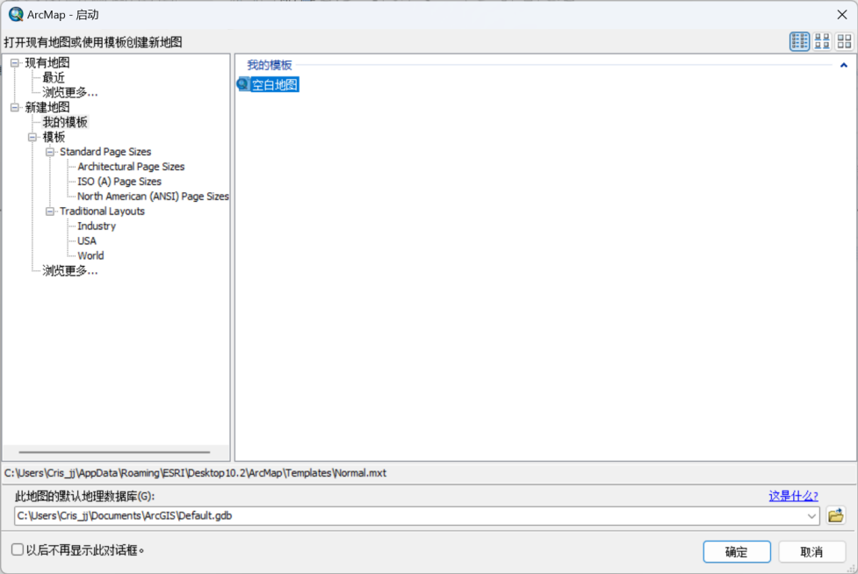

图51 创建新地图模版

2）图面尺寸。

点击“文件-页面和打印设置”，进入窗口设置所需的图面尺寸，如图52所示。

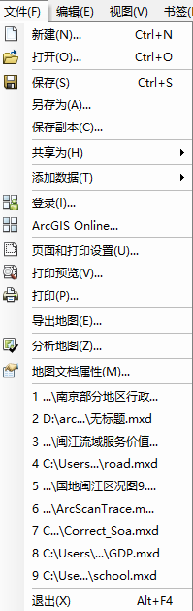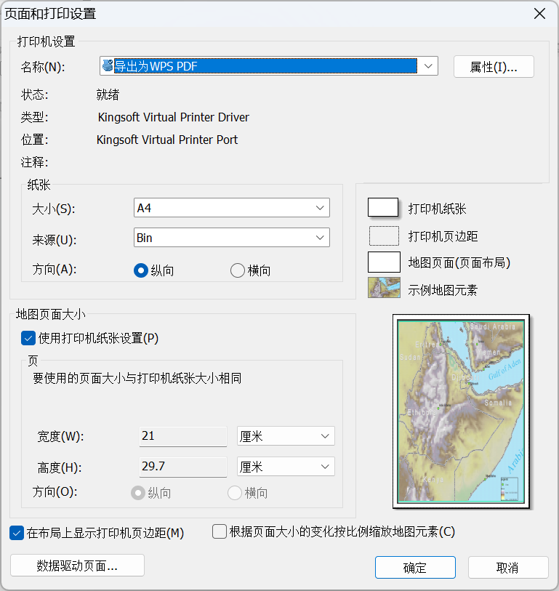

图52 页面和打印设置

3）图框和底色设置。

右击图层，点击“属性”，进入“数据框属性”窗口，进行所需的图框与底色设置，如图53所示。

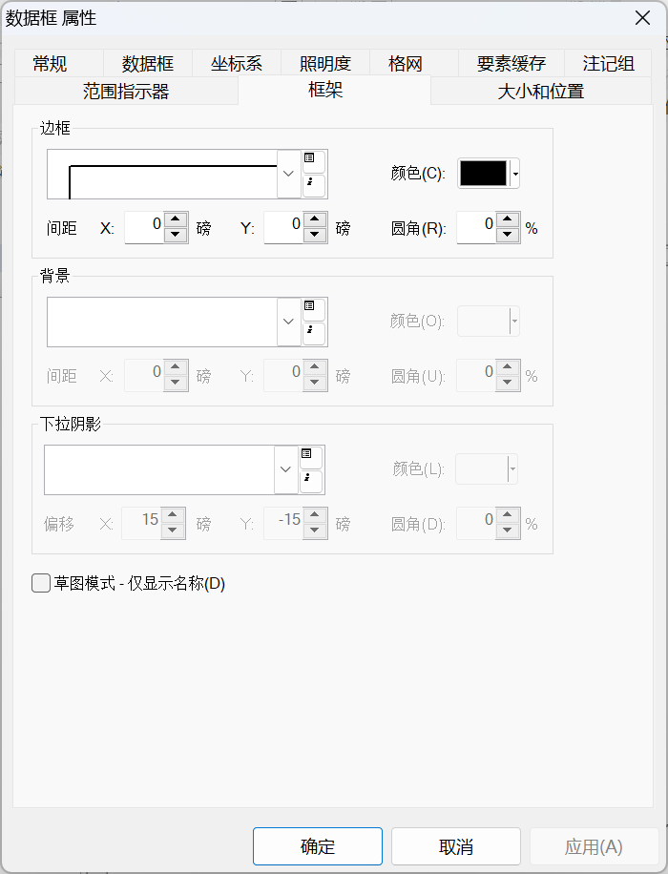

图53 图框和底色设置

（2）制图数据操作

1）添加数据，如图54所示。

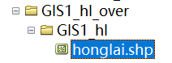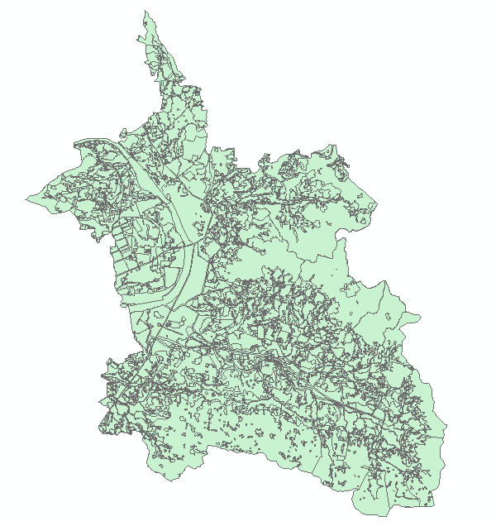

图54 添加矢量化完成数据

2）复制地图数据框。

①点击菜单栏中【插入】|【数据框】，可命名为“洪濑镇”，完成新建数据框操作，如图55所示。

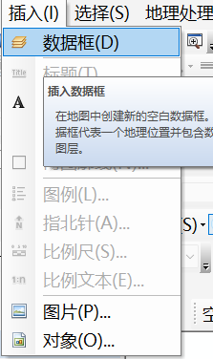

图55 新建数据框

②加载矢量化完成的图层“honglai”至“洪濑镇”数据框中，如图56所示。

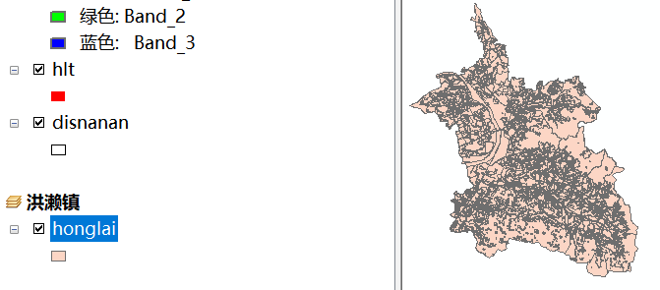

图56 加载矢量化完成的图层“honglai”

3）数据符号化。

①右击【图层】|【属性】，进入图层属性对话框。点击【符号系统】|【类别】|【唯一值】，添加所有“name”下的值，点击确定，如图57-图58所示。

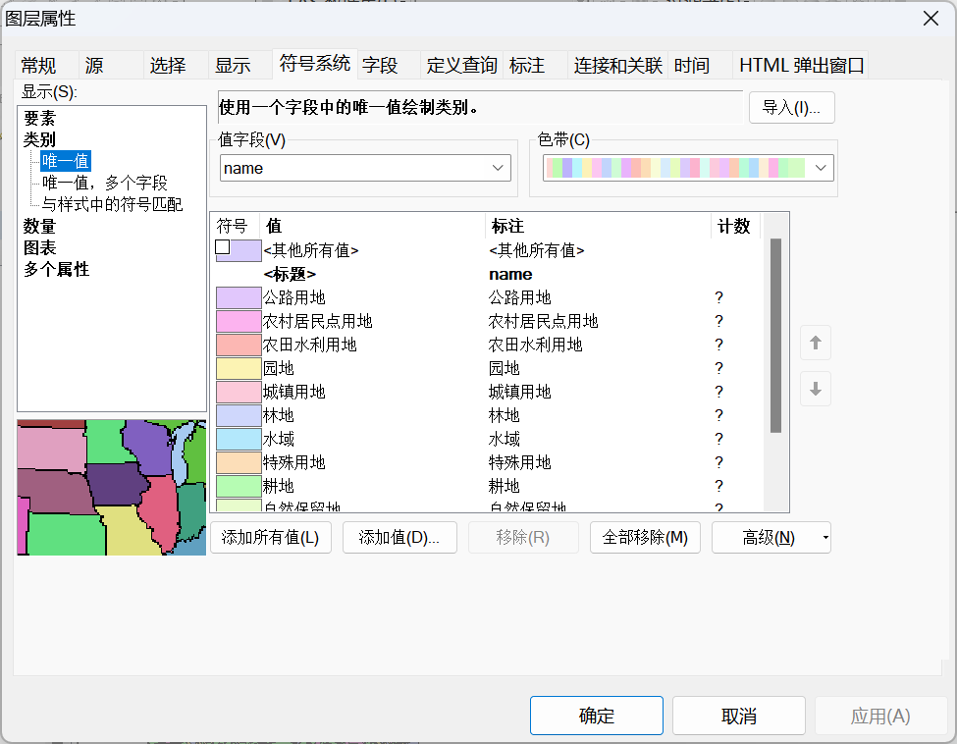

图57添加【唯一值】

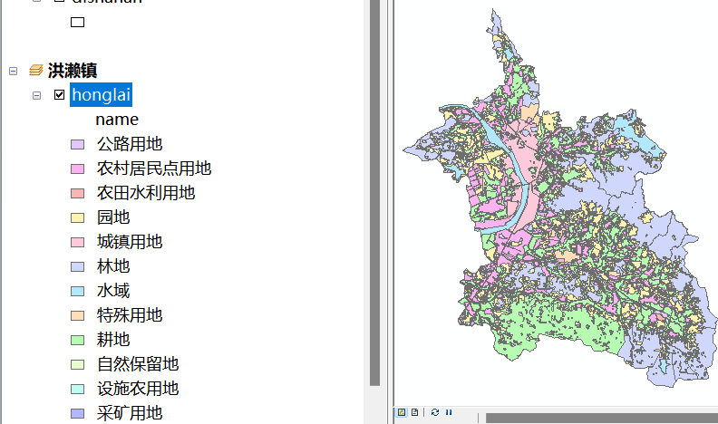

图58 添加【唯一值】结果

②添加符号库。

双击某个符号，在“符号选择器”对话框中，点击【样式引用】，将样式添加至列表，选择相应样式加至地图，如图59所示。

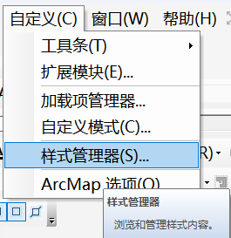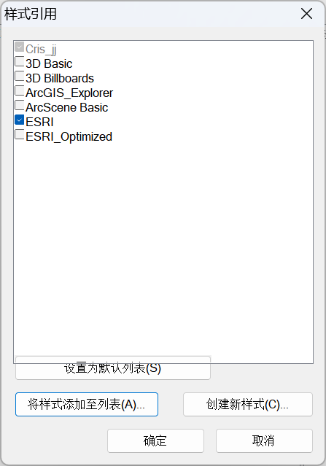

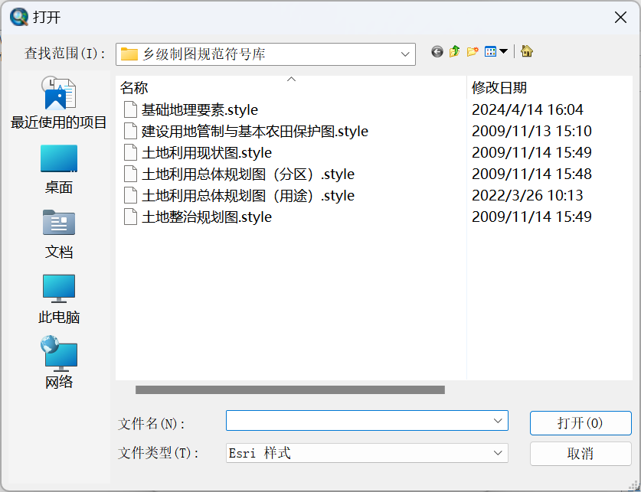

图59 添加符号库

③按照属性，修改相应的符号。

④以“园地”为例，其余相同做法。

双击园地要素，打开【符号选择器】，在引用的样式中，选择园地的样式，点击确定，完成园地的符号修改，如图60-图62所示。

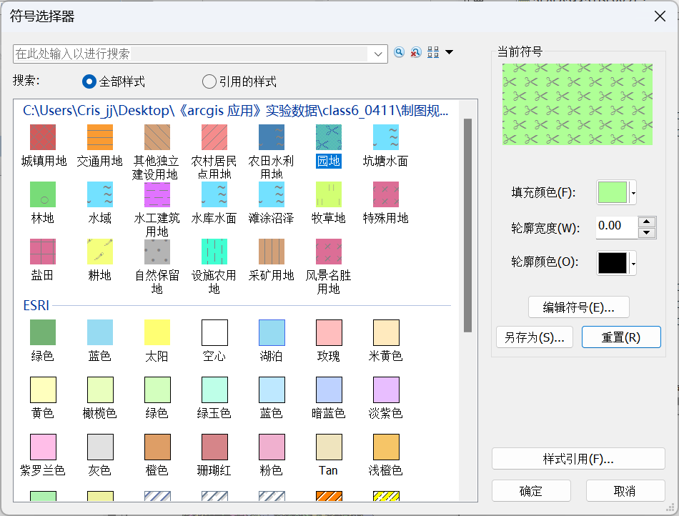

图60 修改园地符号

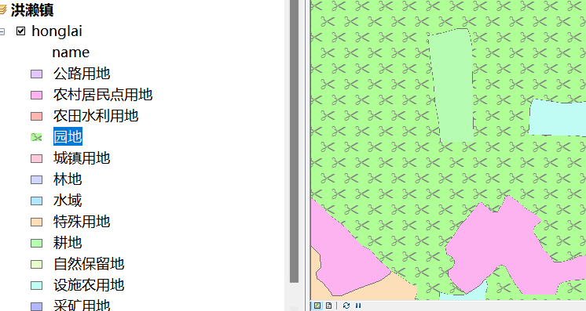

图61 修改园地符号结果

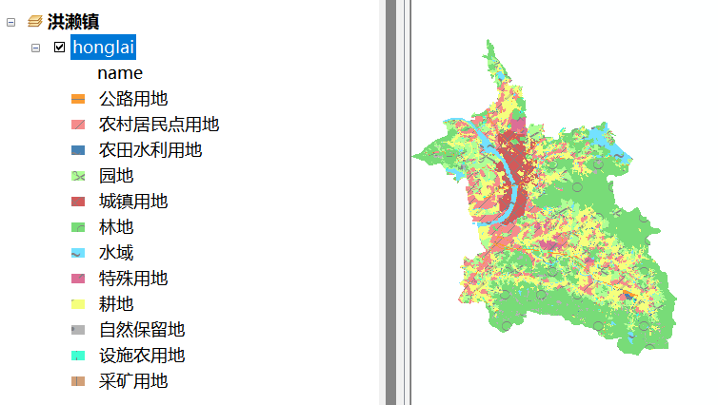

图62 各地类符号化结果

4）绘制坐标网格：

右击“洪濑镇”数据框，点击【属性】，进入属性对话框，点击格网，设置相应格网，如图63-图64所示。

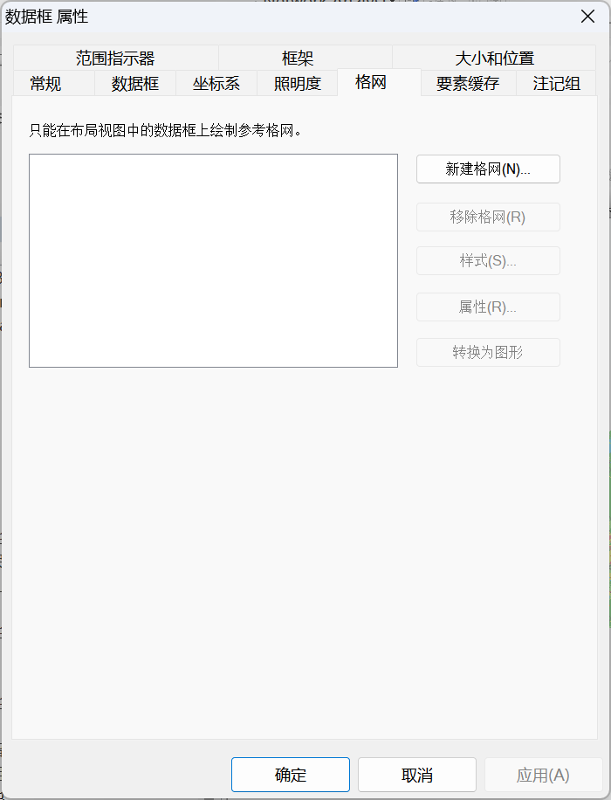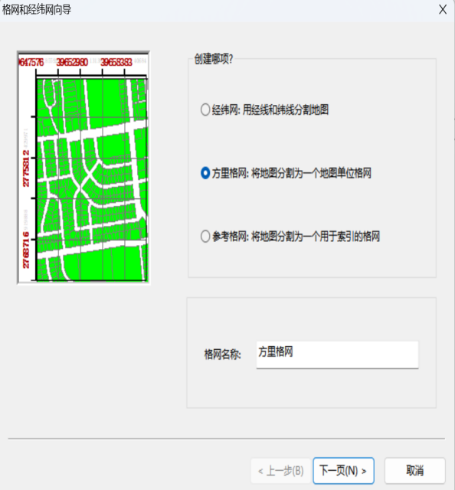

图63 绘制坐标网格

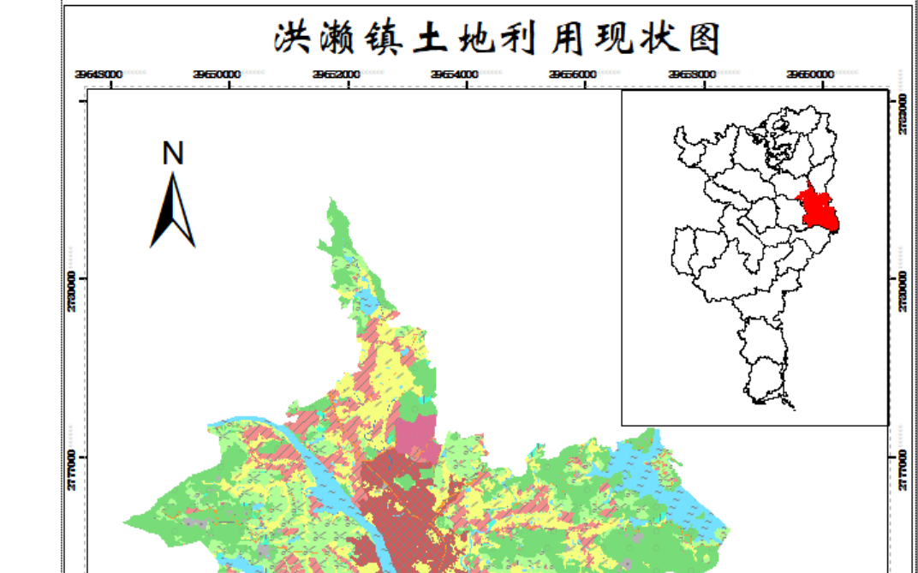

图64 坐标网格效果

（3）地图整饰

1）图名。

在菜单栏中点击【插入】|【标题】，在弹出的对话框中输入文字并设置相应内容，再拖动到合适位置。

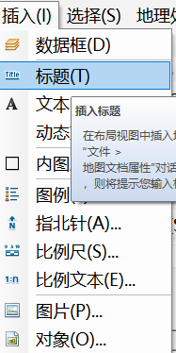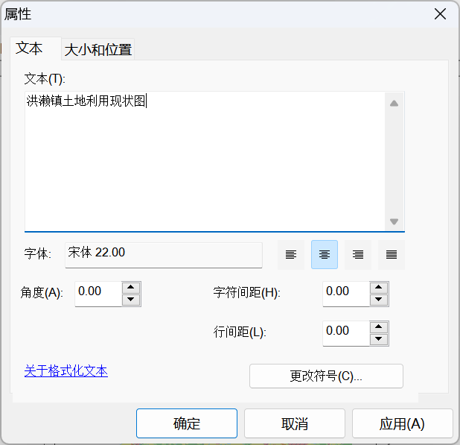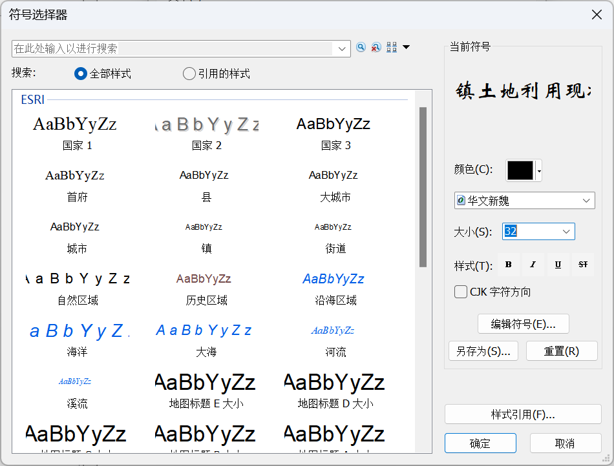

图65 插入图名

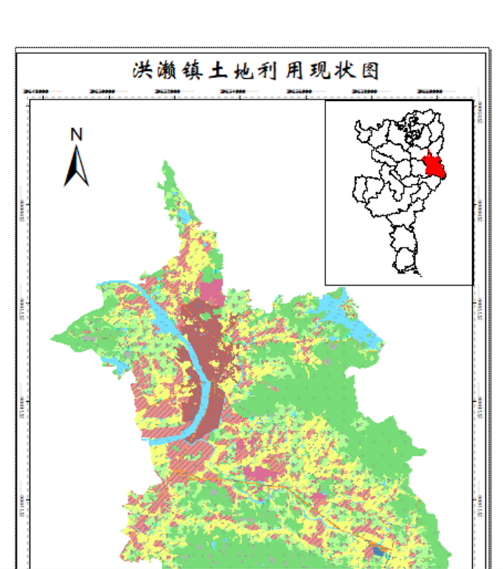

图66 插入图名效果

2）图例。

①在菜单栏中点击【插入】|【图例】，在弹出的对话框中设置相应内容，再拖动到合适位置，如图67所示。

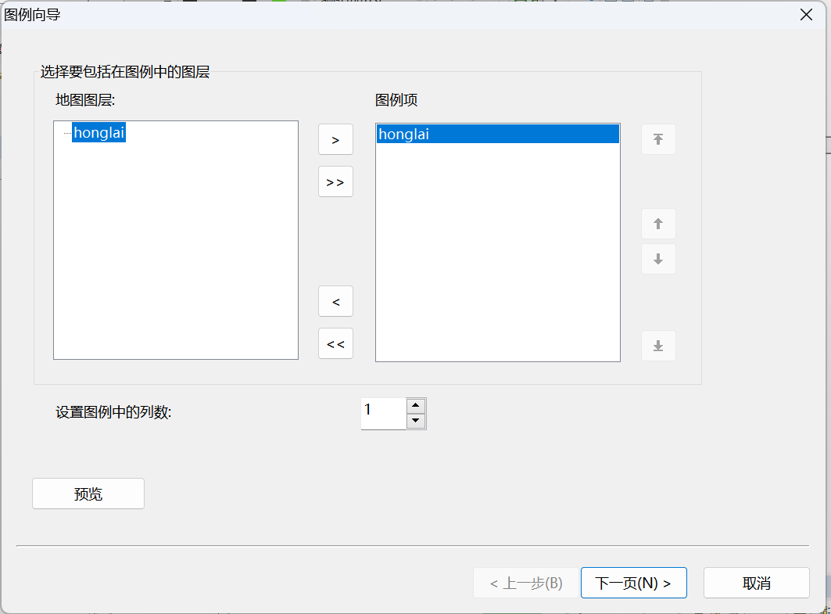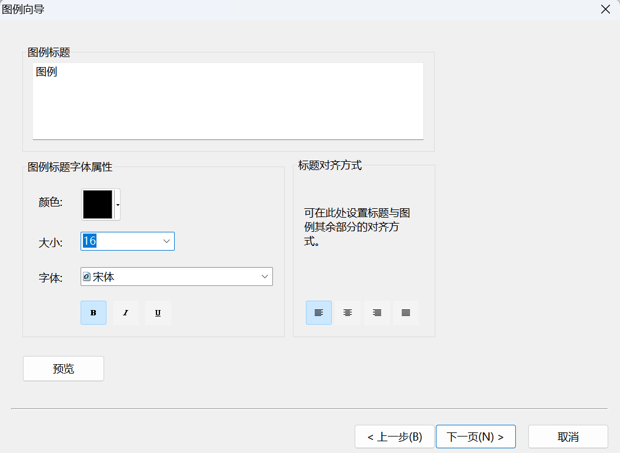

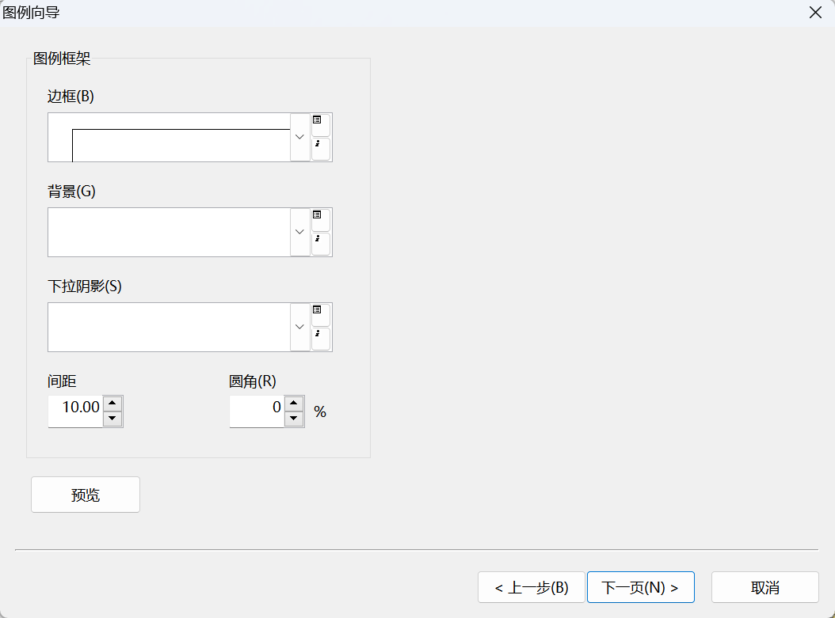

图67 插入图例

②如若有修改，可编辑图例。

右击图例选择【转换为图形】，如图68所示。

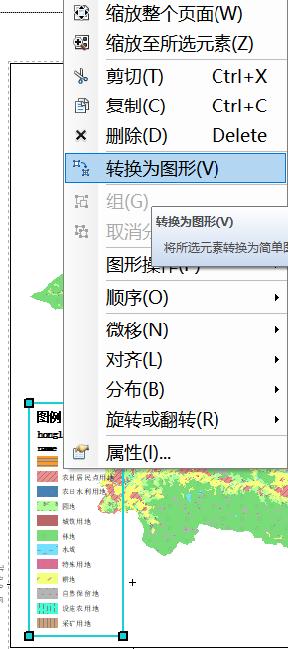

图68 转化为图形

再右击选择【取消分组】，将图例中的每一个要素单独独立出来，如图69所示。

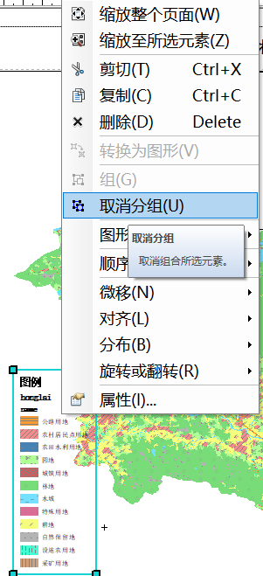

图69 取消分组

3）比例尺：

在菜单栏中点击【插入】|【比例尺】，在弹出的对话框中设置相应内容，再拖动到合适位置，如图70所示。

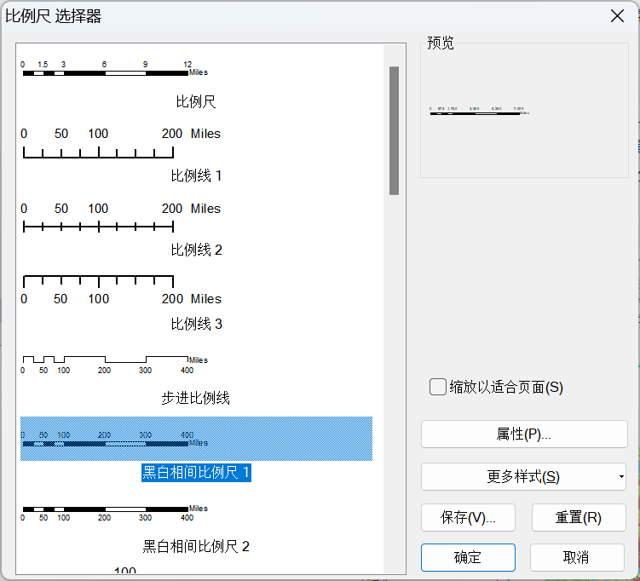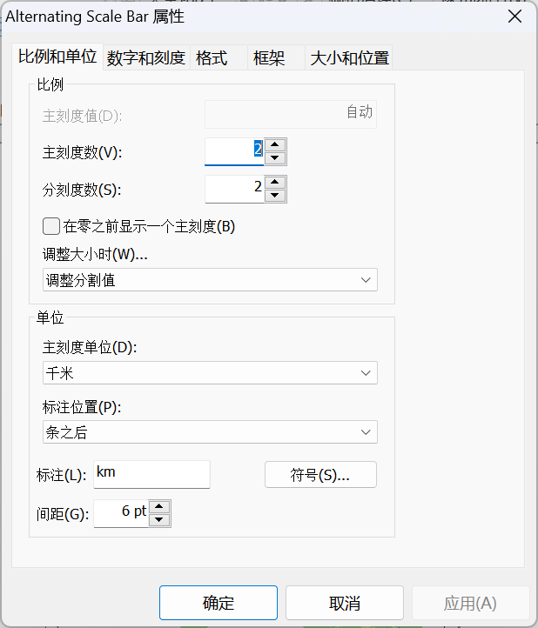

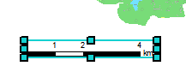

图70 插入比例尺

4）指北针：

在菜单栏中点击【插入】丨【指北针】，在弹出的对话框中设置相应内容，再拖动到合适位置，如图71所示。

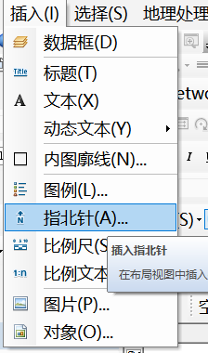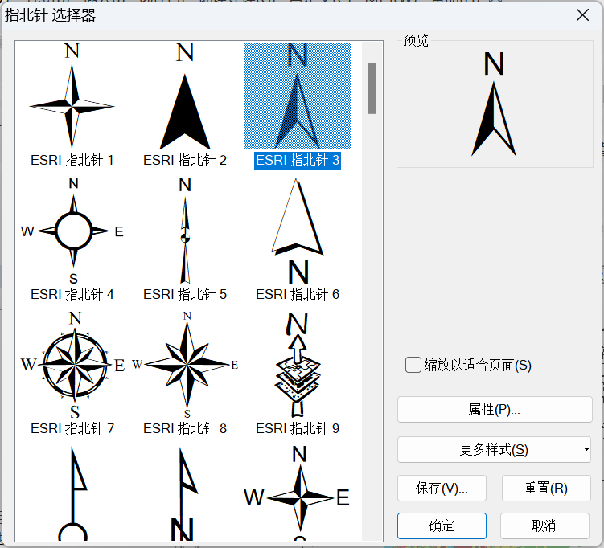

图71 插入指北针

5）内图廓线：

在菜单栏中点击【插入】|【内图廓线】，如图72所示。

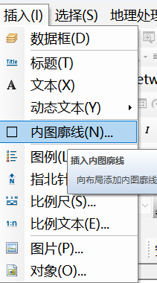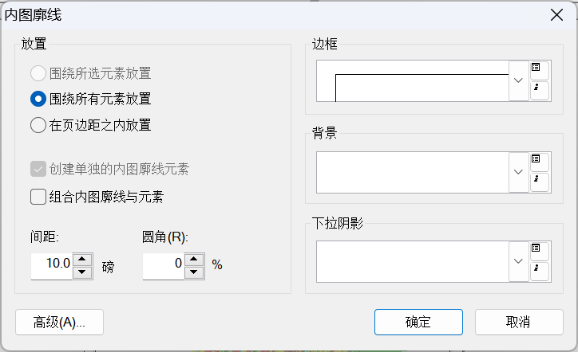

图72 插入内轮廓线

1. 根据整体画面，进行专题地图各个要素的细微调整，如图73所示。

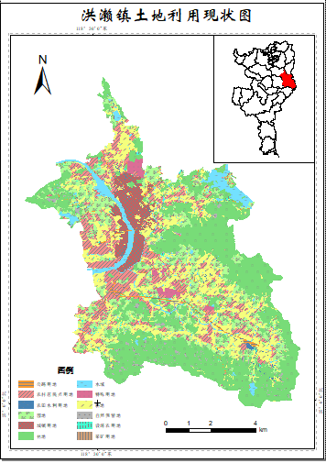

图73 调整地图要素

7）地图转换输出：

在菜单栏中点击【文件】|【导出地图】，在弹出的对话框中选择文件存放位置并进行相应设置，如图74所示。

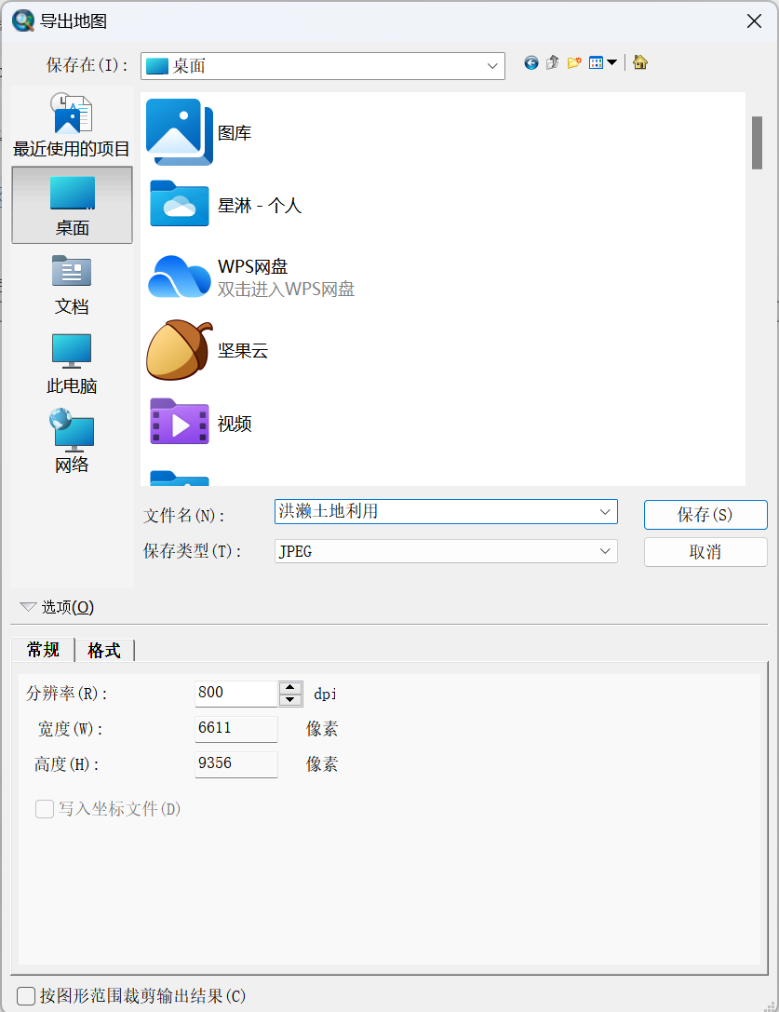

图74 地图转换输出

**六、实验结果**

（一）南京市部分地区行政区划图，如图75所示。



图75 南京市部分地区行政区划图

1. 洪濑镇土地利用现状图结果成图，如图76所示。

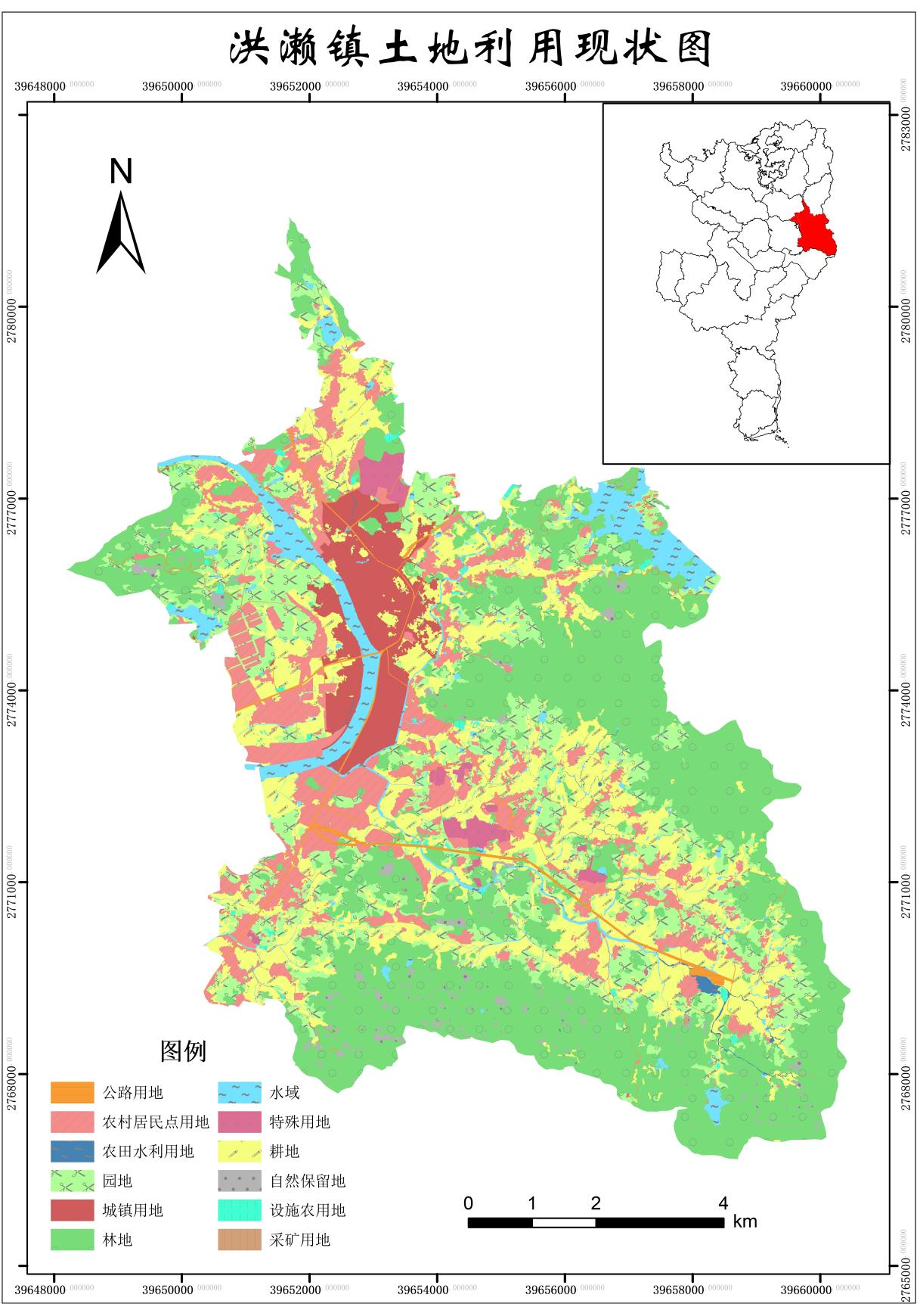

图76 洪濑镇土地利用现状图

**七、实验心得**

此次专题地图编制的实验，实验要求制作两张专题地图，分别是南京部分地区行政区划图和洪濑镇土地利用现状图。完成南京部分地区行政区划图和洪濑镇土地利用现状图的制作后，我深感地图制作是一个既严谨又富有创造性的过程。它要求制作者具备丰富的地理知识，同时也需要熟练掌握地图制作的相关技术。相较于之前的实验，此次实验显得相对简单，但是制图过程中一些细节的调整与处理，需要耗费大量的时间，在此次实验中，我主要有以下的收获与体会：

首先我进行了数据的符号化显示，包括加载区县、设计线符号以及对重点大学进行符号化表达。这个过程让我深刻体会到符号在地图中的重要性，它们不仅能够直观地表达地理要素，还能够增强地图的可读性和美观性。同时，我也意识到在设计符号时需要考虑的因素很多，如符号的大小、颜色、形状等，都需要根据具体的地理要素和表达需求进行选择。在本实验中，我们使用的符号来自老师提供的符号库。在标注环节，我分别对南京市区、市政府、县政府、地铁、道路、河流等进行了手动或自动标注。这个过程让我更加熟悉了地图标注的规则和技巧，如标注的位置、字体、大小等都需要根据地图的比例尺和要素的重要性进行确定。此外，在绘制坐标网格和添加地图整饰要素的过程中，我也学到了很多实用的技巧和方法。绘制坐标网格有助于读者更好地了解地图的方位和比例，而添加图例、指北针、比例尺和图名等整饰要素则能够增强地图的完整性和专业性。此外，两幅图都涉及到了地图整饰，即图幅排版，这考验我们的制图经验和审美。由于之前做过相关的专题地图编制的作用或实验较多，因此，地图整饰环节比较轻松，只要调整到自己比较满意且符合规范的页面布局即可。

通过这次实验，我不仅提高了自己的地图制作技能，也对地理信息系统有了更深入的了解。在未来的学习和工作中，我将继续加强自己的地图制作技能，并积极探索新的技术应用和创新方法，为地理信息科学的发展贡献自己的力量。